МИНОБРНАУКИ РОССИИ САНКТ-ПЕТЕРБУРГСКИЙ ГОСУДАРСТВЕННЫЙ ЭЛЕКТРОТЕХНИЧЕСКИЙ УНИВЕРСИТЕТ «ЛЭТИ» ИМ. В.И. УЛЬЯНОВА (ЛЕНИНА)

**ОТЧЕТ**

по лабораторной работе № 1

дисциплина «Алгоритмы и Структуры данных»

Тема: «Алгоритмы сортировки сравнением»

Студент гр. 3351 _________________________Фабер К.А.

Преподаватель _________________________ Пестерев Д.О.

Санкт-Петербург

2024

Цель лабораторной работы: реализация алгоритмов сортировки сравнением и исследование их временной сложности.

Даны следующие алгоритмы сортировки сравнением: сортировка выбором, сортировка вставками, сортировка пузырьком, сортировка слиянием, сортировка Шелла (последовательность Шелла, Хиббарда, Пратта) быстрая сортировка, пирамидальная сортировка.

**Теоретическая часть.**

|  |  |  |  |  |  |  |
| --- | --- | --- | --- | --- | --- | --- |
| Алгоритм | Асимптотическая временная сложность | | | Асимптотическая пространственная сложность | | |
|  | Лучший случай | Средний случай | Худший случай | Лучший случай | Средний случай | Худший случай |
| Сортировка выбором |  |  |  |  |  |  |
| Сортировка вставками |  |  |  |  |  |  |
| Сортировка пузырьком |  |  |  |  |  |  |
| Сортировка слиянием |  |  |  |  |  |  |
| Сортировка Шелла |  |  |  |  |  |  |
| Сортировка Шелла по Хиббарду |  |  |  |  |  |  |
| Сортировка Шелла по Пратту |  |  |  |  |  |  |
| Быстрая сортировка |  |  |  |  |  |  |
| Пирамидальная сортировка |  |  |  |  |  |  |

**Сортировка выбором.**

Суть алгоритма заключается в том, чтобы в каждой итерации цикла по элементам массива, находить минимальный элемент в неотсортированной части и производить обмен значениями с текущим элементом массива. Сортировка является неустойчивой.

Функция временной сложности и её асимптотическая оценка:

Худший случай:

Лучший случай:

Средний случай:

Функция простраственной сложности и её асимтотическая оценка:

Худший случай:

Лучший случай:

Средний случай:

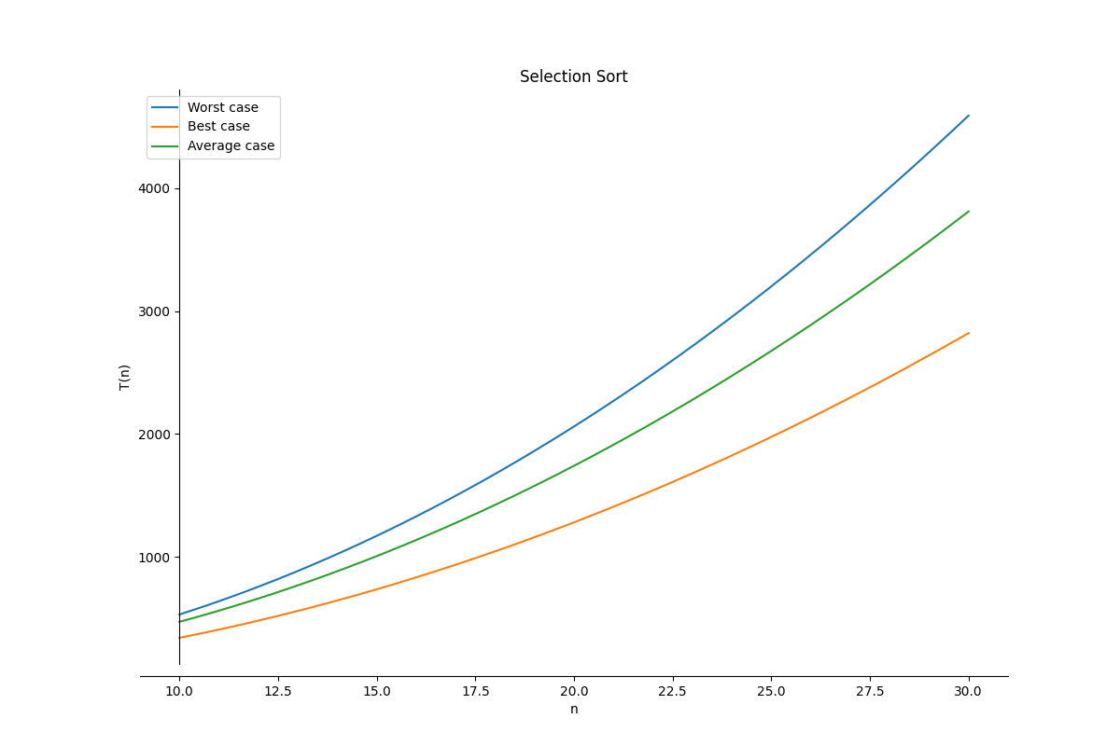

Рисунок 1 – График функции временной сложности сортировки выбором

**Сортировка вставками.**

Алгоритм делит массив на отсортированную и неотсортированную части. Начиная с первого элемента, и по мере перебора элементов из неотсортированной части, они вставляются в правильное место в отсортированной части. Сортировка вставками является устойчивой.

Функция временной сложности и её асимптотическая оценка:

Худший случай:

Лучший случай:

Средний случай:

Функция простраственной сложности и её асимтотическая оценка:

Худший случай:

Лучший случай:

Средний случай:

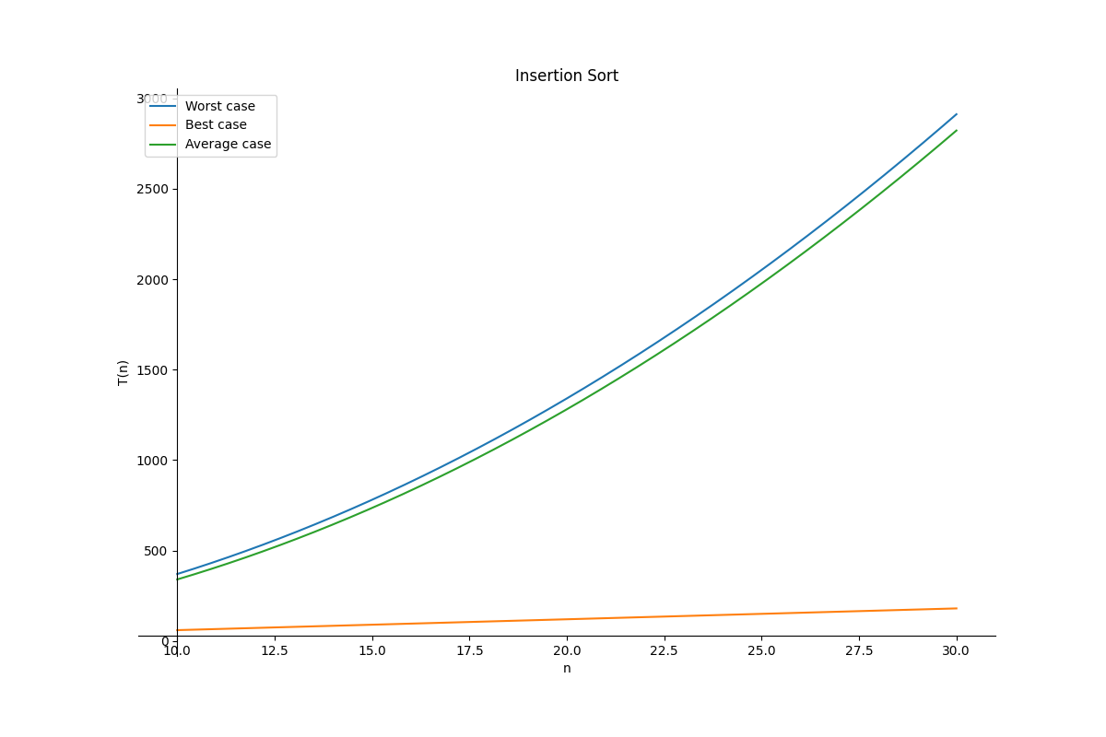

Рисунок 2 – График функции временной сложности сортировки вставками

**Сортировка пузырьком.**

Алгоритм проходит по массиву несколько раз, сравнивая соседние элементы и меняя их местами, если они расположены в неправильном порядке. Процесс повторяется, пока не будет сделан полный проход без перестановок, что означает, что массив отсортирован. Сортировка пузырьком является устойчивой.

Функция временной сложности и её асимптотическая оценка:

Худший случай:

Лучший случай:

Средний случай:

Функция простраственной сложности и её асимтотическая оценка:

Худший случай:

Лучший случай:

Средний случай:

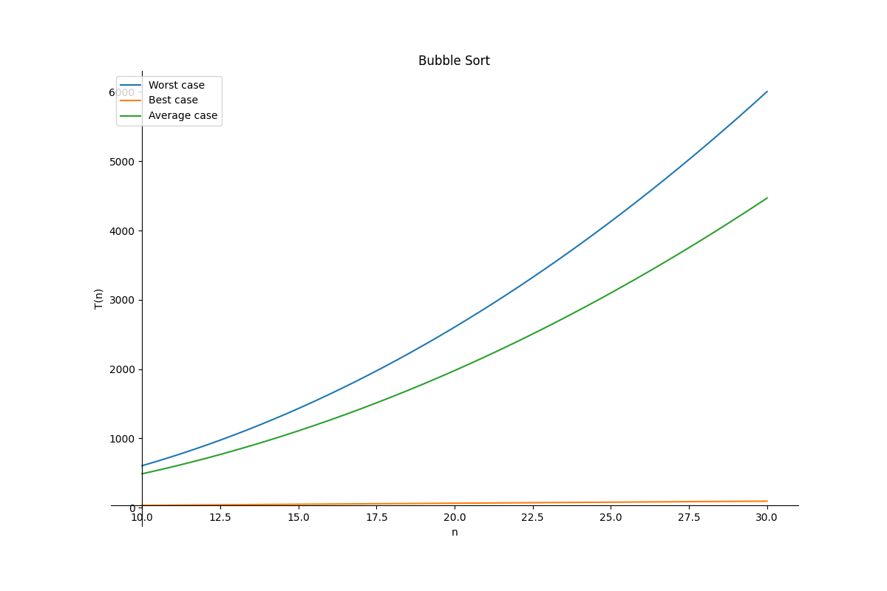

Рисунок 3 – График функции временной сложности сортировки пузырьком

**Сортировка слиянием.**

Алгоритм делит массив на две половины, рекурсивно сортирует каждую половину, а затем объединяет их обратно в отсортированный массив. Сортировка слиянием является устойчивой.

Функция временной сложности и её асимптотическая оценка:

Для нахождения функции временной сложности, используется мастер теорема:

Худший случай:

Найдем – функцию временной сложности слияния подмассивов:

Тогда,

Когда рекурсия прекращается, поэтому и на этом уровне , подставим k:

Лучший случай:

Аналогично:

Средний случай:

Функция простраственной сложности и её асимтотическая оценка:

Худший случай:

Лучший случай:

Аналогично:

Средний случай:

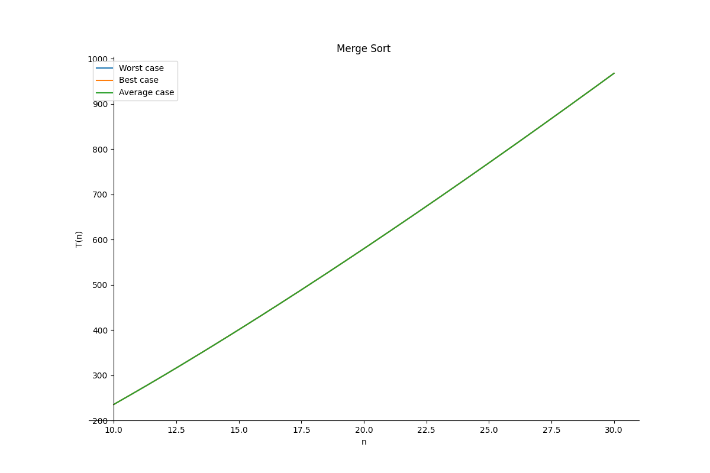

Рисунок 4 – График функции временной сложности сортировки слиянием

**Сортировка Шелла.**

Это обобщение сортировки вставками. Элементы сравниваются и сортируются на заданном расстоянии (или шаге), который с каждой итерацией уменьшается в 2 раза. Сортировка является неустойчивой.

Функция временной сложности и её асимптотическая оценка:

Худший случай:

Лучший случай:

Средний случай:

Функция простраственной сложности и её асимтотическая оценка:

Худший случай:

Лучший случай:

Средний случай:

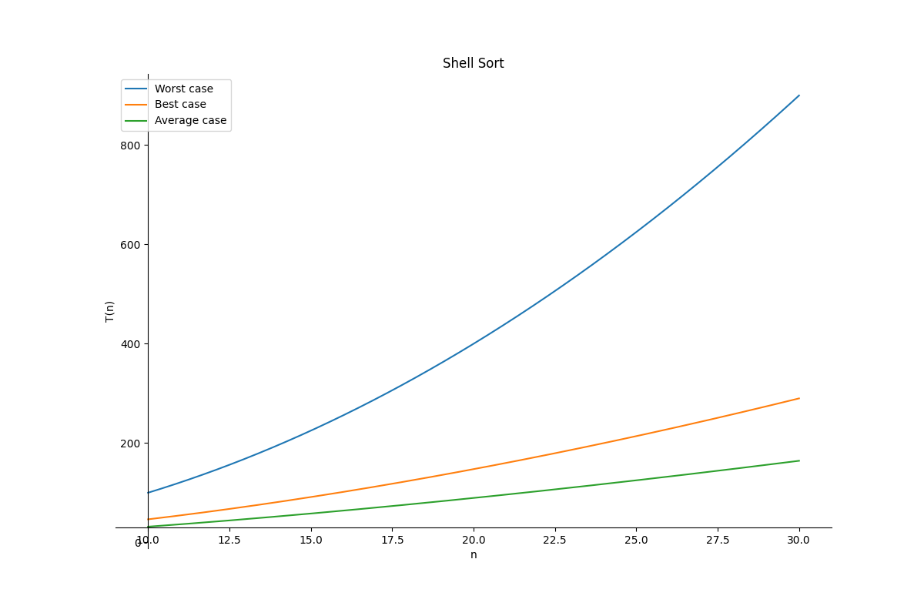

Рисунок 5 – График функции временной сложности сортировки Шелла

**Сортировка Шелла (последовательность Хиббарда).**

Вариант сортировки Шелла, где используется последовательность шагов . Шаги уменьшаются по этой последовательности. Сортировка является неустойчивой.

Функция временной сложности и её асимптотическая оценка:

Худший случай:

Лучший случай:

Средний случай:

Функция простраственной сложности и её асимтотическая оценка:

Худший случай:

Лучший случай:

Средний случай:

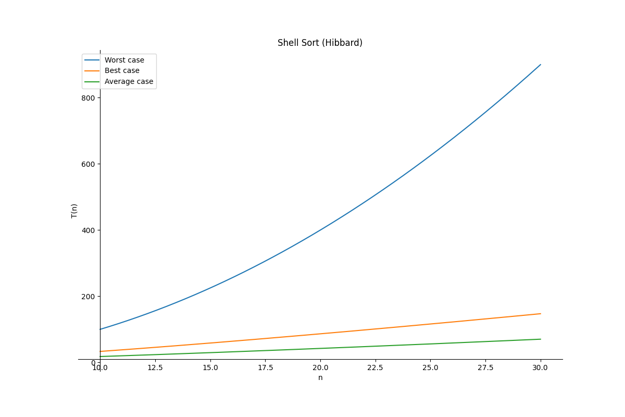

Рисунок 6 – График функции временной сложности сортировки Шелла (последовательность Хиббарда)

**Сортировка Шелла (последовательность Пратта).**

Вариант сортировки Шелла, где для шагов используется последовательность чисел, которая получается как комбинация степеней двойки и тройки:, где и — неотрицательные целые числа. Сортировка является неустойчивой.

Функция временной сложности и её асимптотическая оценка:

Худший случай:

Лучший случай:

Средний случай:

Функция простраственной сложности и её асимтотическая оценка:

Худший случай:

Лучший случай:

Средний случай:

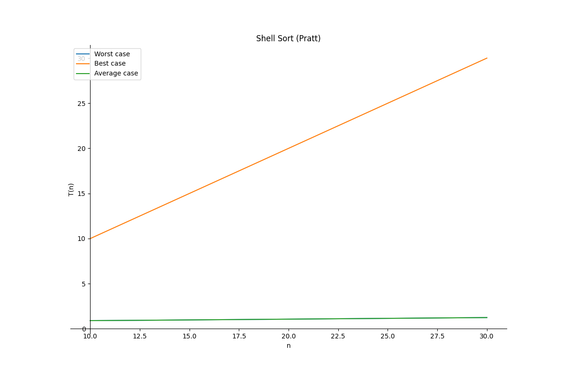

Рисунок 7 – График функции временной сложности сортировки Шелла(последовательность Пратта)

**Быстрая сортировка.**

Алгоритм выбирает опорный элемент и разделяет массив на элементы меньше и больше опорного, затем рекурсивно сортирует обе части. Сортировка является неустойчивой.

Функция временной сложности и её асимптотическая оценка:

Худший случай:

Лучший случай:

Средний случай:

Функция простраственной сложности и её асимтотическая оценка:

Худший случай:

Лучший случай:

Средний случай:

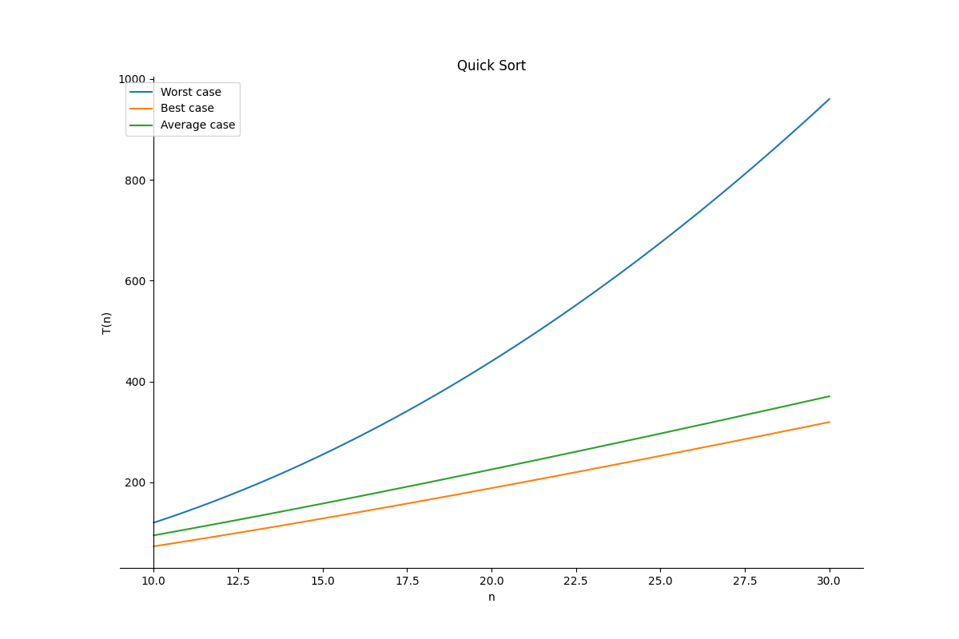

Рисунок 8 – График функции временной сложности быстрой сортировки

**Пирамидальная сортировка.**

Сначала строится структура данных в виде пирамиды (кучи), затем на каждом шаге извлекается максимальный элемент и восстанавливается структура кучи. Сортировка является неустойчивой.

Функция временной сложности и её асимптотическая оценка:

Худший случай:

Лучший случай:

Средний случай:

Функция простраственной сложности и её асимтотическая оценка:

Худший случай:

Лучший случай:

Средний случай:

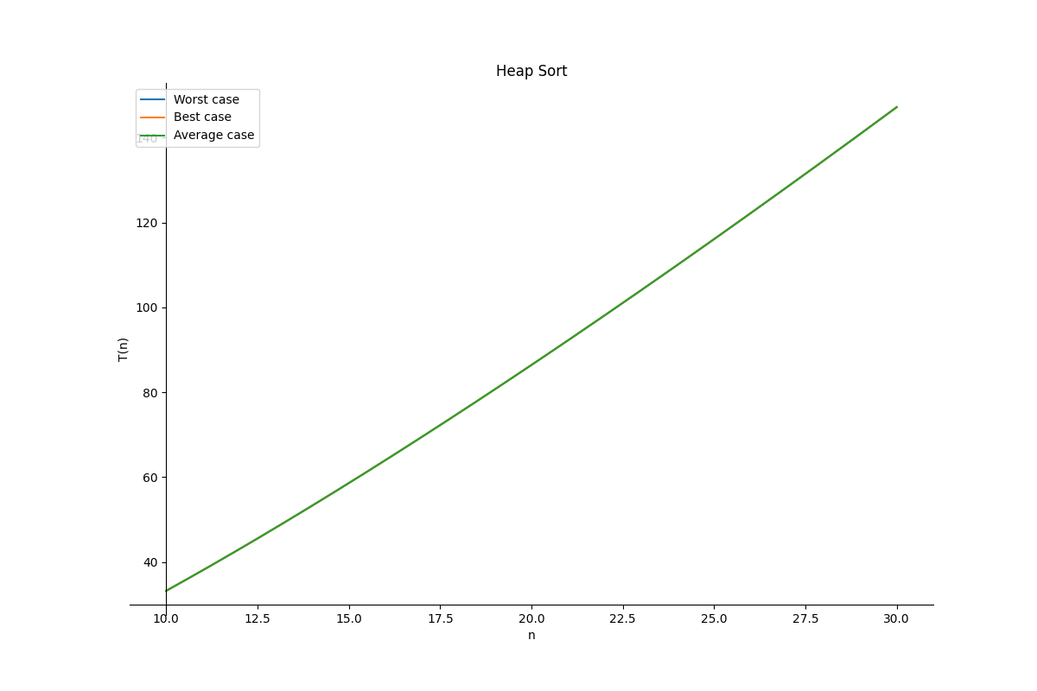

Рисунок 9 – График функции временной сложности пирамидальной сортировки

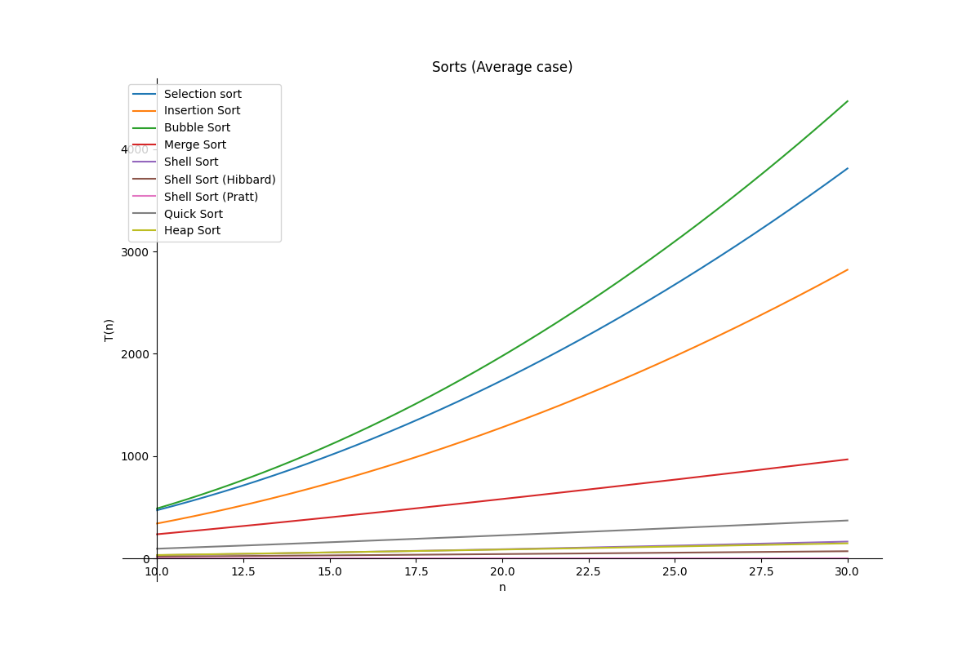

Рисунок 10 – Графики функции временной сложности всех сортировок в среднем случае

Исходя из теоретических данных, можно предположить что самой быстрой сортировой в среднем случае при размере массива > 100 000 будет сортировка Шелла с последовательностью Пратта.

**Практическая часть.**

Для выполнения практической части использовался язык C++, где были написаны все сортировки и функции заполнения, а также язык Python для отрисовки графиков. Для каждой сортировки и для каждого заполнения считалось время работы функции на определенном интервале элементов, результаты были представлены в таблице и на графиках.

**Результаты эксперимента:**

**Сортировка выбором.**

Обозначения в таблице:

Сортировки:

SS – Сортировка выбором

IS – Сортировка вставками

BS – Сортировка пузырьком

MS – Сортировка слиянием

SHS – Сортировка Шелла

SHHS – Сортировка Шелла с последовательностью Хиббарда

SHPS – Сортировка Шелла с последовательностью Пратта

QS – Быстрая сортировка

HS – Пирамидальная сортировка

Исходный массив:

S – Отсортированный массив

SS – Почти отсортированный массив (90/10)

US – Отсортированный в обратную сторону массив

RS – Массив, заполненный случайными числами

|  |  |  |  |
| --- | --- | --- | --- |
| Сортировка | Заполнение | Количество элементов | Время сортировки(сек) |
| SS | S |  |  |
|  |  | 10000 | 0.432192 |
|  |  | 20000 | 1.29126 |
|  |  | 30000 | 2.75478 |
|  |  | 40000 | 4.89201 |
|  |  | 50000 | 7.65748 |
|  |  | 60000 | 10.9937 |
|  |  | 70000 | 15.0872 |
|  |  | 80000 | 19.5353 |
|  |  | 90000 | 24.8854 |
|  |  | 100000 | 31.0504 |
|  |  | 110000 | 37.1149 |
| SS | SS |  |  |
|  |  | 10000 | 0.309458 |
|  |  | 20000 | 1.25082 |
|  |  | 30000 | 2.82078 |
|  |  | 40000 | 5.08329 |
|  |  | 50000 | 7.82753 |
|  |  | 60000 | 11.2627 |
|  |  | 70000 | 15.3235 |
|  |  | 80000 | 20.0707 |
|  |  | 90000 | 25.6294 |
|  |  | 100000 | 31.3773 |
|  |  | 110000 | 37.928 |
| SS | US |  |  |
|  |  | 10000 | 0.381257 |
|  |  | 20000 | 1.53081 |
|  |  | 30000 | 3.44977 |
|  |  | 40000 | 6.12647 |
|  |  | 50000 | 9.5624 |
|  |  | 60000 | 13.7782 |
|  |  | 70000 | 18.7806 |
|  |  | 80000 | 24.5653 |
|  |  | 90000 | 31.0834 |
|  |  | 100000 | 38.3282 |
|  |  | 110000 | 46.2528 |
| SS | RS |  |  |
|  |  | 10000 | 0.307281 |
|  |  | 20000 | 1.22746 |
|  |  | 30000 | 2.74793 |
|  |  | 40000 | 5.23586 |
|  |  | 50000 | 8.44214 |
|  |  | 60000 | 13.7763 |
|  |  | 70000 | 18.6002 |
|  |  | 80000 | 24.9288 |
|  |  | 90000 | 27.5836 |
|  |  | 100000 | 31.7841 |
|  |  | 110000 | 36.9191 |

Таблица 1 – Время работы сортировки выбором для разных случаев

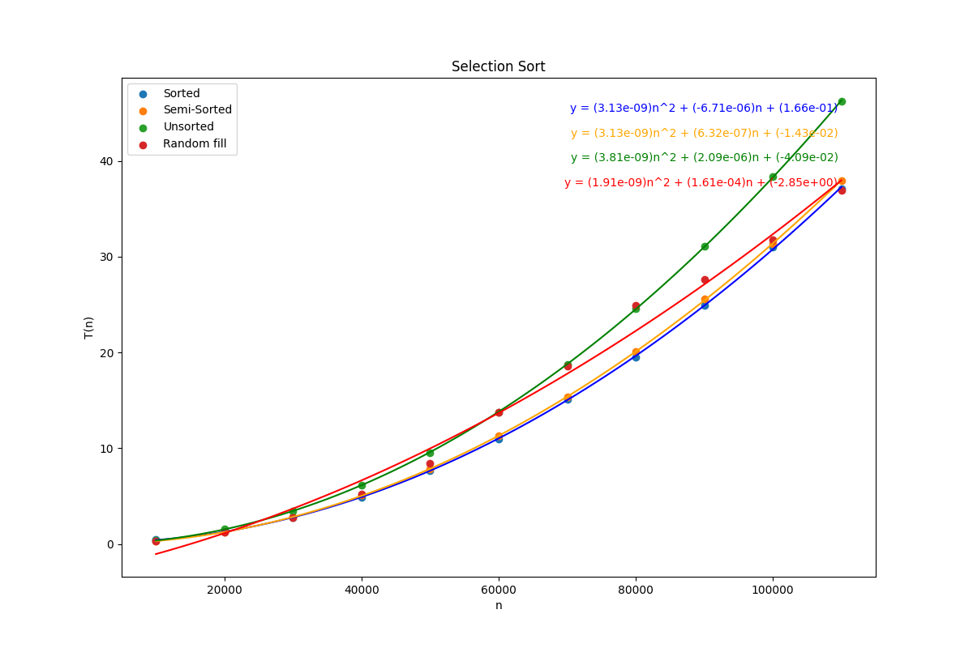

Рисунок 11 – График сортировки выбором для всех перечисленных случаев

**Сортировка вставками.**

|  |  |  |  |
| --- | --- | --- | --- |
| Сортировка | Заполнение | Количество элементов | Время сортировки(сек) |
| IS | S |  |  |
|  |  | 10000 | 8.58e-05 |
|  |  | 20000 | 0.0001778 |
|  |  | 30000 | 0.0002751 |
|  |  | 40000 | 0.0003745 |
|  |  | 50000 | 0.0004594 |
|  |  | 60000 | 0.0005308 |
|  |  | 70000 | 0.0006685 |
|  |  | 80000 | 0.0007347 |
|  |  | 90000 | 0.0008532 |
|  |  | 100000 | 0.0010105 |
|  |  | 110000 | 0.0010275 |
| IS | SS |  |  |
|  |  | 10000 | 0.118842 |
|  |  | 20000 | 0.473401 |
|  |  | 30000 | 1.05393 |
|  |  | 40000 | 1.87296 |
|  |  | 50000 | 2.93918 |
|  |  | 60000 | 4.24972 |
|  |  | 70000 | 5.76355 |
|  |  | 80000 | 7.51071 |
|  |  | 90000 | 9.55902 |
|  |  | 100000 | 14.2675 |
|  |  | 110000 | 15.6239 |
| IS | US |  |  |
|  |  | 10000 | 0.652456 |
|  |  | 20000 | 2.62258 |
|  |  | 30000 | 5.99825 |
|  |  | 40000 | 10.6908 |
|  |  | 50000 | 16.5368 |
|  |  | 60000 | 23.7153 |
|  |  | 70000 | 32.0017 |
|  |  | 80000 | 42.0567 |
|  |  | 90000 | 52.9515 |
|  |  | 100000 | 65.5407 |
|  |  | 110000 | 79.0832 |
| IS | RS |  |  |
|  |  | 10000 | 0.333994 |
|  |  | 20000 | 1.32284 |
|  |  | 30000 | 2.94169 |
|  |  | 40000 | 5.21082 |
|  |  | 50000 | 8.1482 |
|  |  | 60000 | 11.8219 |
|  |  | 70000 | 15.9767 |
|  |  | 80000 | 23.8598 |
|  |  | 90000 | 27.5079 |
|  |  | 100000 | 37.0094 |
|  |  | 110000 | 39.5525 |

Таблица 2 – Время работы сортировки вставками для разных случаев

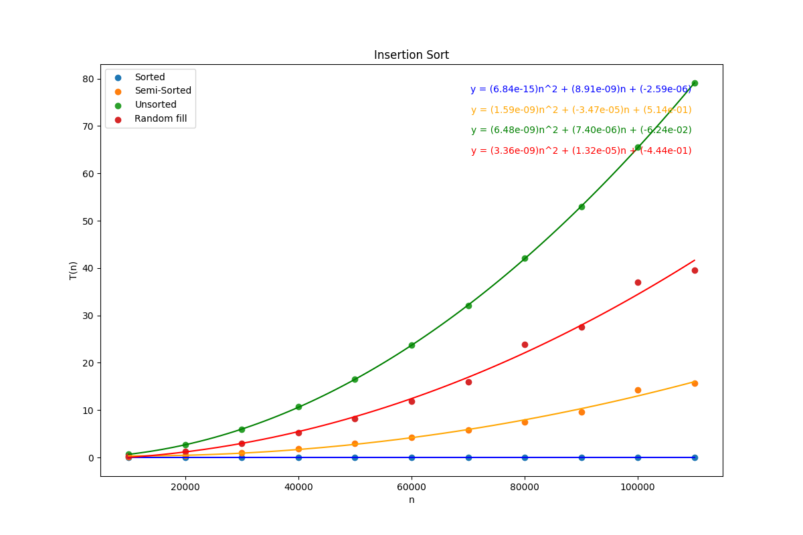

Рисунок 12 – График сортировки вставками для всех перечисленных случаев

**Сортировка пузырьком.**

|  |  |  |  |
| --- | --- | --- | --- |
| Сортировка | Заполнение | Количество элементов | Время сортировки(сек) |
| BS | S |  |  |
|  |  | 10000 | 8.69e-05 |
|  |  | 20000 | 0.0001829 |
|  |  | 30000 | 0.0002656 |
|  |  | 40000 | 0.0003667 |
|  |  | 50000 | 0.0004604 |
|  |  | 60000 | 0.0005536 |
|  |  | 70000 | 0.0006487 |
|  |  | 80000 | 0.0007196 |
|  |  | 90000 | 0.0008253 |
|  |  | 100000 | 0.0008984 |
|  |  | 110000 | 0.0010268 |
| BS | SS |  |  |
|  |  | 10000 | 0.590011 |
|  |  | 20000 | 2.35306 |
|  |  | 30000 | 5.26908 |
|  |  | 40000 | 9.37429 |
|  |  | 50000 | 14.6774 |
|  |  | 60000 | 21.1202 |
|  |  | 70000 | 28.8029 |
|  |  | 80000 | 37.4752 |
|  |  | 90000 | 47.4852 |
|  |  | 100000 | 58.4973 |
|  |  | 110000 | 70.8491 |
| BS | US |  |  |
|  |  | 10000 | 1.09592 |
|  |  | 20000 | 4.39606 |
|  |  | 30000 | 9.86374 |
|  |  | 40000 | 17.5572 |
|  |  | 50000 | 27.8516 |
|  |  | 60000 | 39.5838 |
|  |  | 70000 | 53.6352 |
|  |  | 80000 | 70.1138 |
|  |  | 90000 | 89.6466 |
|  |  | 100000 | 109.596 |
|  |  | 110000 | 132.712 |
| BS | RS |  |  |
|  |  | 10000 | 0.932384 |
|  |  | 20000 | 3.70602 |
|  |  | 30000 | 8.32765 |
|  |  | 40000 | 14.8092 |
|  |  | 50000 | 23.213 |
|  |  | 60000 | 33.5204 |
|  |  | 70000 | 45.3819 |
|  |  | 80000 | 62.1944 |
|  |  | 90000 | 75.4081 |
|  |  | 100000 | 97.5033 |
|  |  | 110000 | 117.504 |

Таблица 3 – Время работы сортировки пузырьком для разных случаев

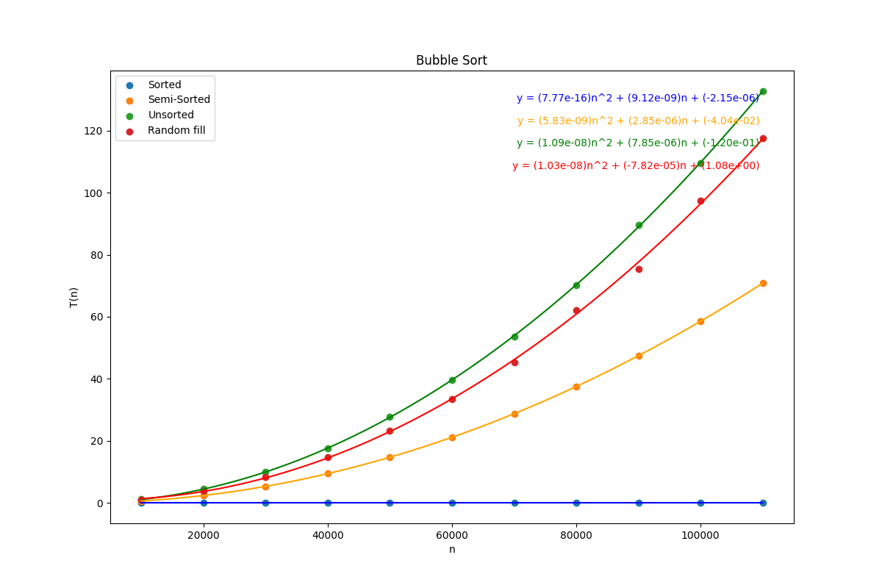

Рисунок 13 – График сортировки пузырьком для всех перечисленных случаев

**Сортировка слиянием.**

|  |  |  |  |
| --- | --- | --- | --- |
| Сортировка | Заполнение | Количество элементов | Время сортировки(сек) |
| MS | S |  |  |
|  |  | 10000 | 0.0600646 |
|  |  | 20000 | 0.117101 |
|  |  | 30000 | 0.169873 |
|  |  | 40000 | 0.230453 |
|  |  | 50000 | 0.284562 |
|  |  | 60000 | 0.346617 |
|  |  | 70000 | 0.405674 |
|  |  | 80000 | 0.468342 |
|  |  | 90000 | 0.528692 |
|  |  | 100000 | 0.578752 |
|  |  | 110000 | 0.644183 |
| MS | SS |  |  |
|  |  | 10000 | 0.0557126 |
|  |  | 20000 | 0.120674 |
|  |  | 30000 | 0.172239 |
|  |  | 40000 | 0.228718 |
|  |  | 50000 | 0.285598 |
|  |  | 60000 | 0.351868 |
|  |  | 70000 | 0.402663 |
|  |  | 80000 | 0.470206 |
|  |  | 90000 | 0.523566 |
|  |  | 100000 | 0.58072 |
|  |  | 110000 | 0.650315 |
| MS | US |  |  |
|  |  | 10000 | 0.0565053 |
|  |  | 20000 | 0.112931 |
|  |  | 30000 | 0.169492 |
|  |  | 40000 | 0.229905 |
|  |  | 50000 | 0.285248 |
|  |  | 60000 | 0.351411 |
|  |  | 70000 | 0.402939 |
|  |  | 80000 | 0.480513 |
|  |  | 90000 | 0.524759 |
|  |  | 100000 | 0.579664 |
|  |  | 110000 | 0.647454 |
| MS | RS |  |  |
|  |  | 10000 | 0.0615326 |
|  |  | 20000 | 0.114147 |
|  |  | 30000 | 0.175867 |
|  |  | 40000 | 0.234358 |
|  |  | 50000 | 0.293434 |
|  |  | 60000 | 0.353408 |
|  |  | 70000 | 0.41278 |
|  |  | 80000 | 0.497548 |
|  |  | 90000 | 0.554838 |
|  |  | 100000 | 0.593705 |
|  |  | 110000 | 0.656557 |

Таблица 4 – Время работы сортировки слиянием для разных случаев

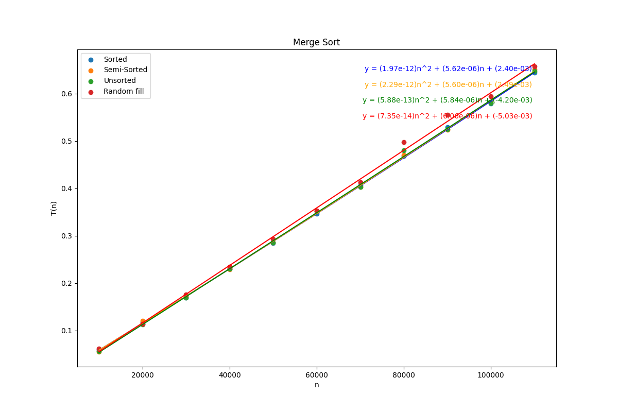

Рисунок 14 – График сортировки слиянием для всех перечисленных случаев

**Сортировка Шелла.**

|  |  |  |  |
| --- | --- | --- | --- |
| Сортировка | Заполнение | Количество элементов | Время сортировки(сек) |
| SHS | S |  |  |
|  |  | 10000 | 0.0010946 |
|  |  | 20000 | 0.0025289 |
|  |  | 30000 | 0.0036951 |
|  |  | 40000 | 0.0053029 |
|  |  | 50000 | 0.0067562 |
|  |  | 60000 | 0.0080853 |
|  |  | 70000 | 0.0100571 |
|  |  | 80000 | 0.011635 |
|  |  | 90000 | 0.0128724 |
|  |  | 100000 | 0.0143145 |
|  |  | 110000 | 0.0157939 |
| SHS | SS |  |  |
|  |  | 10000 | 0.0020111 |
|  |  | 20000 | 0.0040461 |
|  |  | 30000 | 0.0062479 |
|  |  | 40000 | 0.0132477 |
|  |  | 50000 | 0.0109628 |
|  |  | 60000 | 0.0136345 |
|  |  | 70000 | 0.016535 |
|  |  | 80000 | 0.0194976 |
|  |  | 90000 | 0.021571 |
|  |  | 100000 | 0.0237768 |
|  |  | 110000 | 0.0265395 |
| SHS | US |  |  |
|  |  | 10000 | 0.002418 |
|  |  | 20000 | 0.0052173 |
|  |  | 30000 | 0.00785 |
|  |  | 40000 | 0.0112777 |
|  |  | 50000 | 0.0143152 |
|  |  | 60000 | 0.0168609 |
|  |  | 70000 | 0.0197327 |
|  |  | 80000 | 0.0239638 |
|  |  | 90000 | 0.0298033 |
|  |  | 100000 | 0.0310234 |
|  |  | 110000 | 0.0322673 |
| SHS | RS |  |  |
|  |  | 10000 | 0.0049247 |
|  |  | 20000 | 0.0112556 |
|  |  | 30000 | 0.018936 |
|  |  | 40000 | 0.0253778 |
|  |  | 50000 | 0.0351102 |
|  |  | 60000 | 0.0400203 |
|  |  | 70000 | 0.0516336 |
|  |  | 80000 | 0.0635513 |
|  |  | 90000 | 0.0738362 |
|  |  | 100000 | 0.0866484 |
|  |  | 110000 | 0.0807297 |

Таблица 5 – Время работы сортировки Шелла для разных случаев

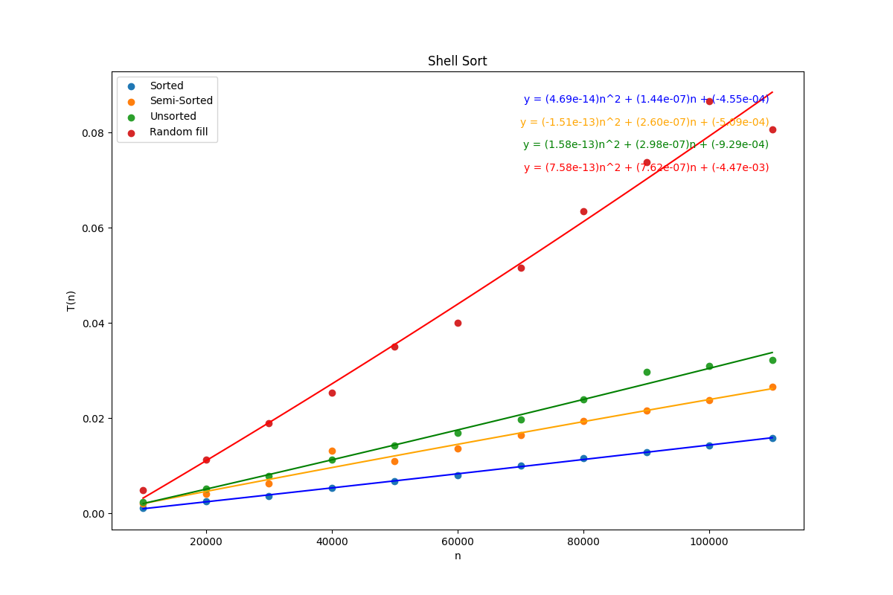

Рисунок 15 – График сортировки Шелла для всех перечисленных случаев

**Сортировка Шелла (последовательность Хиббарда).**

|  |  |  |  |
| --- | --- | --- | --- |
| Сортировка | Заполнение | Количество элементов | Время сортировки(сек) |
| SHHS | S |  |  |
|  |  | 10000 | 0.0052104 |
|  |  | 20000 | 0.0022827 |
|  |  | 30000 | 0.0035908 |
|  |  | 40000 | 0.0054116 |
|  |  | 50000 | 0.0066678 |
|  |  | 60000 | 0.007797 |
|  |  | 70000 | 0.0093467 |
|  |  | 80000 | 0.0137566 |
|  |  | 90000 | 0.0126079 |
|  |  | 100000 | 0.0138994 |
|  |  | 110000 | 0.0155902 |
| SHHS | SS |  |  |
|  |  | 10000 | 0.0018209 |
|  |  | 20000 | 0.0037862 |
|  |  | 30000 | 0.006346 |
|  |  | 40000 | 0.008094 |
|  |  | 50000 | 0.0113957 |
|  |  | 60000 | 0.0132931 |
|  |  | 70000 | 0.0164222 |
|  |  | 80000 | 0.0191894 |
|  |  | 90000 | 0.0216392 |
|  |  | 100000 | 0.0235448 |
|  |  | 110000 | 0.0261194 |
| SHHS | US |  |  |
|  |  | 10000 | 0.001821 |
|  |  | 20000 | 0.0041413 |
|  |  | 30000 | 0.0060275 |
|  |  | 40000 | 0.0088236 |
|  |  | 50000 | 0.0105209 |
|  |  | 60000 | 0.0131699 |
|  |  | 70000 | 0.0155768 |
|  |  | 80000 | 0.0208821 |
|  |  | 90000 | 0.020896 |
|  |  | 100000 | 0.0234037 |
|  |  | 110000 | 0.024611 |
| SHHS | RS |  |  |
|  |  | 10000 | 0.0044726 |
|  |  | 20000 | 0.0105552 |
|  |  | 30000 | 0.0183035 |
|  |  | 40000 | 0.0245012 |
|  |  | 50000 | 0.0320854 |
|  |  | 60000 | 0.042821 |
|  |  | 70000 | 0.0483647 |
|  |  | 80000 | 0.0599577 |
|  |  | 90000 | 0.0715037 |
|  |  | 100000 | 0.0760597 |
|  |  | 110000 | 0.0959209 |

Таблица 6 – Время работы сортировки Шелла (последовательность Хиббарда) для разных случаев

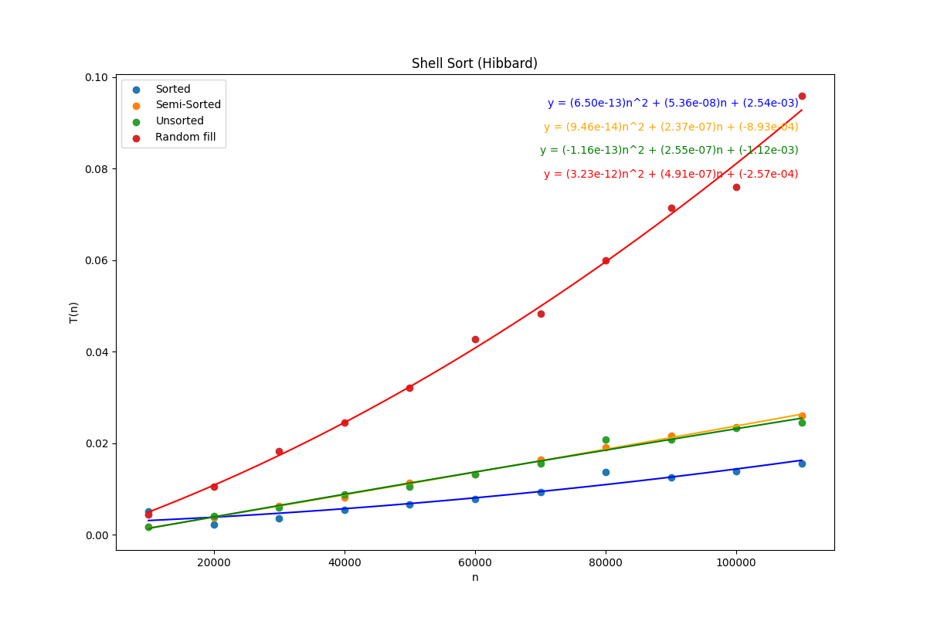

Рисунок 16 – График сортировки Шелла с последовательностью Хиббарда для всех перечисленных случаев

**Сортировка Шелла (последовательность Пратта).**

|  |  |  |  |
| --- | --- | --- | --- |
| Сортировка | Заполнение | Количество элементов | Время сортировки(сек) |
| SHPS | S |  |  |
|  |  | 10000 | 0.005883 |
|  |  | 20000 | 0.0141163 |
|  |  | 30000 | 0.0201087 |
|  |  | 40000 | 0.0282886 |
|  |  | 50000 | 0.036787 |
|  |  | 60000 | 0.0454853 |
|  |  | 70000 | 0.0541505 |
|  |  | 80000 | 0.0642339 |
|  |  | 90000 | 0.0766015 |
|  |  | 100000 | 0.0815875 |
|  |  | 110000 | 0.0915751 |
| SHPS | SS |  |  |
|  |  | 10000 | 0.0105126 |
|  |  | 20000 | 0.019432 |
|  |  | 30000 | 0.0358395 |
|  |  | 40000 | 0.0309903 |
|  |  | 50000 | 0.0422195 |
|  |  | 60000 | 0.0499852 |
|  |  | 70000 | 0.0649284 |
|  |  | 80000 | 0.0733537 |
|  |  | 90000 | 0.0850483 |
|  |  | 100000 | 0.0910673 |
|  |  | 110000 | 0.103484 |
| SHPS | US |  |  |
|  |  | 10000 | 0.0063484 |
|  |  | 20000 | 0.0140099 |
|  |  | 30000 | 0.0234081 |
|  |  | 40000 | 0.033566 |
|  |  | 50000 | 0.0410904 |
|  |  | 60000 | 0.0506922 |
|  |  | 70000 | 0.0615249 |
|  |  | 80000 | 0.0728277 |
|  |  | 90000 | 0.082572 |
|  |  | 100000 | 0.095157 |
|  |  | 110000 | 0.101741 |
| SHPS | RS |  |  |
|  |  | 10000 | 0.0086841 |
|  |  | 20000 | 0.0197145 |
|  |  | 30000 | 0.0316899 |
|  |  | 40000 | 0.0442949 |
|  |  | 50000 | 0.0579507 |
|  |  | 60000 | 0.0719247 |
|  |  | 70000 | 0.0891173 |
|  |  | 80000 | 0.104795 |
|  |  | 90000 | 0.119169 |
|  |  | 100000 | 0.129355 |
|  |  | 110000 | 0.148095 |

Таблица 7 – Время работы сортировки Шелла (последовательность Пратта) для разных случаев

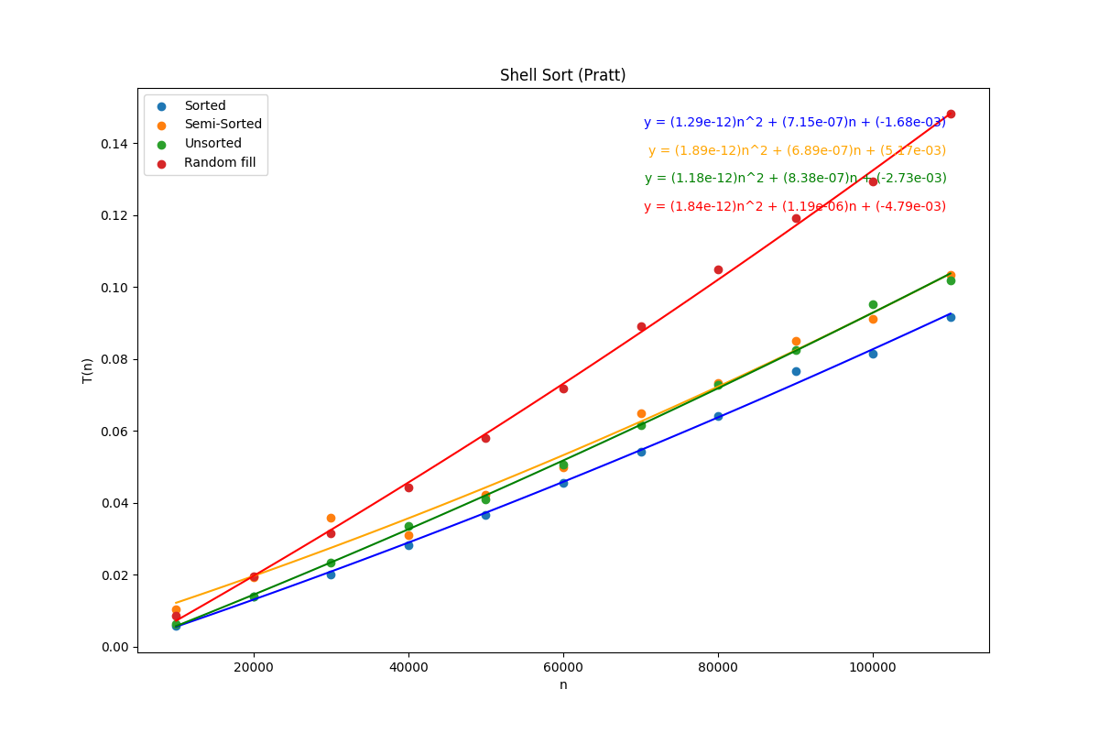

Рисунок 17 – График сортировки Шелла с последовательностью Пратта для всех перечисленных случаев

**Быстрая сортировка.**

|  |  |  |  |
| --- | --- | --- | --- |
| Сортировка | Заполнение | Количество элементов | Время сортировки(сек) |
| QS | S |  |  |
|  |  | 10000 | 0.833779 |
|  |  | 20000 | 3.29521 |
|  |  | 30000 | 7.46445 |
|  |  | 40000 | 13.2497 |
|  |  | 50000 | 20.734 |
|  |  | 60000 | 29.9926 |
|  |  | 70000 | 40.6216 |
|  |  | 80000 | 54.2066 |
|  |  | 90000 | 68.1006 |
|  |  | 100000 | 82.8507 |
|  |  | 110000 | 100.209 |
| QS | SS |  |  |
|  |  | 10000 | 0.0665388 |
|  |  | 20000 | 0.264039 |
|  |  | 30000 | 0.615486 |
|  |  | 40000 | 1.0242 |
|  |  | 50000 | 1.75992 |
|  |  | 60000 | 2.49076 |
|  |  | 70000 | 3.26494 |
|  |  | 80000 | 4.08371 |
|  |  | 90000 | 5.71823 |
|  |  | 100000 | 7.0169 |
|  |  | 110000 | 8.52244 |
| QS | US |  |  |
|  |  | 10000 | 0.504688 |
|  |  | 20000 | 2.06962 |
|  |  | 30000 | 4.52497 |
|  |  | 40000 | 8.64818 |
|  |  | 50000 | 14.6994 |
|  |  | 60000 | 19.0018 |
|  |  | 70000 | 25.8095 |
|  |  | 80000 | 33.0761 |
|  |  | 90000 | 41.1406 |
|  |  | 100000 | 50.1722 |
|  |  | 110000 | 60.8276 |
| QS | RS |  |  |
|  |  | 10000 | 0.0024275 |
|  |  | 20000 | 0.0047602 |
|  |  | 30000 | 0.007547 |
|  |  | 40000 | 0.0108023 |
|  |  | 50000 | 0.0132496 |
|  |  | 60000 | 0.0163542 |
|  |  | 70000 | 0.0194485 |
|  |  | 80000 | 0.0231103 |
|  |  | 90000 | 0.0289324 |
|  |  | 100000 | 0.0275727 |
|  |  | 110000 | 0.0327522 |

Таблица 8 – Время работы быстрой сортировки для разных случа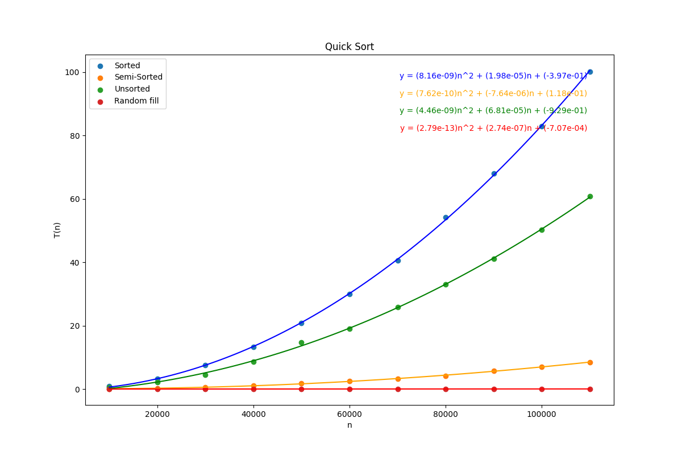

Рисунок 18 – График быстрой сортировки для всех перечисленных случаев

**Пирамидальная Сортировка.**

|  |  |  |  |
| --- | --- | --- | --- |
| Сортировка | Заполнение | Количество элементов | Время сортировки(сек) |
| HS | S |  |  |
|  |  | 10000 | 0.0041545 |
|  |  | 20000 | 0.0090528 |
|  |  | 30000 | 0.0141363 |
|  |  | 40000 | 0.0197981 |
|  |  | 50000 | 0.0259565 |
|  |  | 60000 | 0.0309966 |
|  |  | 70000 | 0.0360152 |
|  |  | 80000 | 0.0416219 |
|  |  | 90000 | 0.0479294 |
|  |  | 100000 | 0.0539569 |
|  |  | 110000 | 0.0594437 |
| HS | SS |  |  |
|  |  | 10000 | 0.0040673 |
|  |  | 20000 | 0.0091211 |
|  |  | 30000 | 0.0139878 |
|  |  | 40000 | 0.0192672 |
|  |  | 50000 | 0.0251499 |
|  |  | 60000 | 0.0310341 |
|  |  | 70000 | 0.0369142 |
|  |  | 80000 | 0.0427841 |
|  |  | 90000 | 0.0485486 |
|  |  | 100000 | 0.0542335 |
|  |  | 110000 | 0.0623578 |
| HS | US |  |  |
|  |  | 10000 | 0.0038648 |
|  |  | 20000 | 0.0083953 |
|  |  | 30000 | 0.0131598 |
|  |  | 40000 | 0.0180874 |
|  |  | 50000 | 0.0240375 |
|  |  | 60000 | 0.0345999 |
|  |  | 70000 | 0.033934 |
|  |  | 80000 | 0.0395112 |
|  |  | 90000 | 0.0449066 |
|  |  | 100000 | 0.0501492 |
|  |  | 110000 | 0.0583241 |
| HS | RS |  |  |
|  |  | 10000 | 0.0045808 |
|  |  | 20000 | 0.0092505 |
|  |  | 30000 | 0.0148281 |
|  |  | 40000 | 0.0201365 |
|  |  | 50000 | 0.026656 |
|  |  | 60000 | 0.0321864 |
|  |  | 70000 | 0.0366771 |
|  |  | 80000 | 0.0427078 |
|  |  | 90000 | 0.0494382 |
|  |  | 100000 | 0.0551015 |
|  |  | 110000 | 0.0613788 |

Таблица 9 – Время работы пирамидальной сортировки для разных случаев

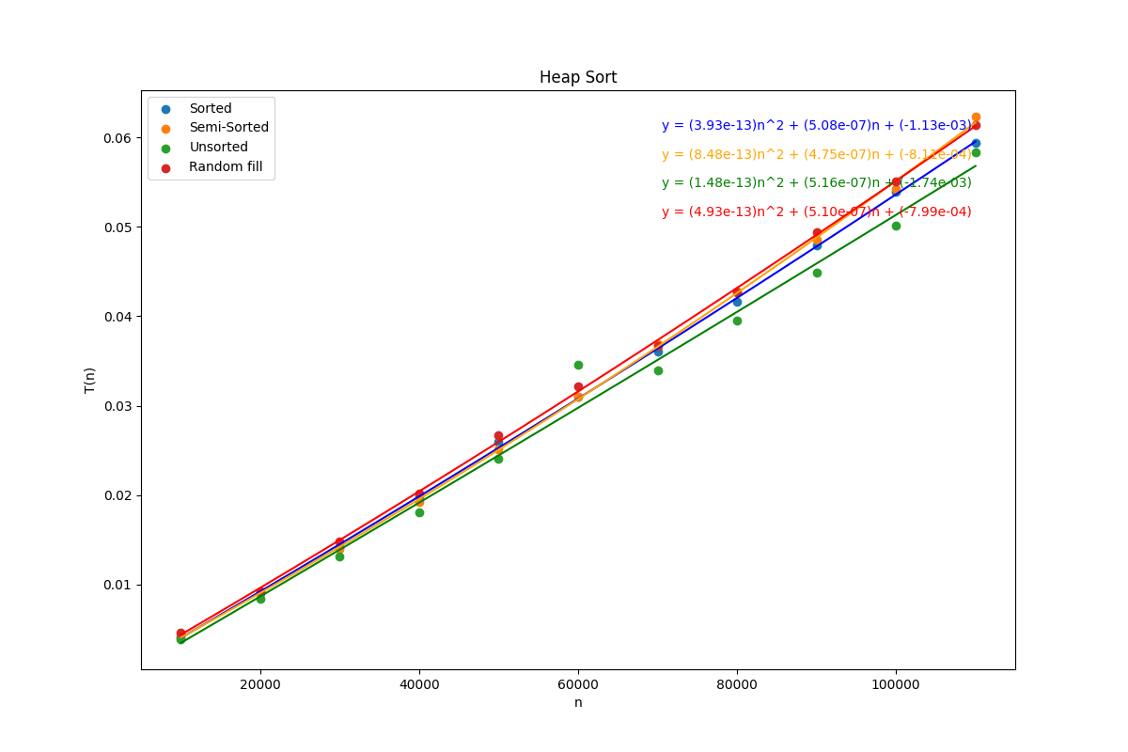

Рисунок 19 – График пирамидальной сортировки для всех перечисленных случаев

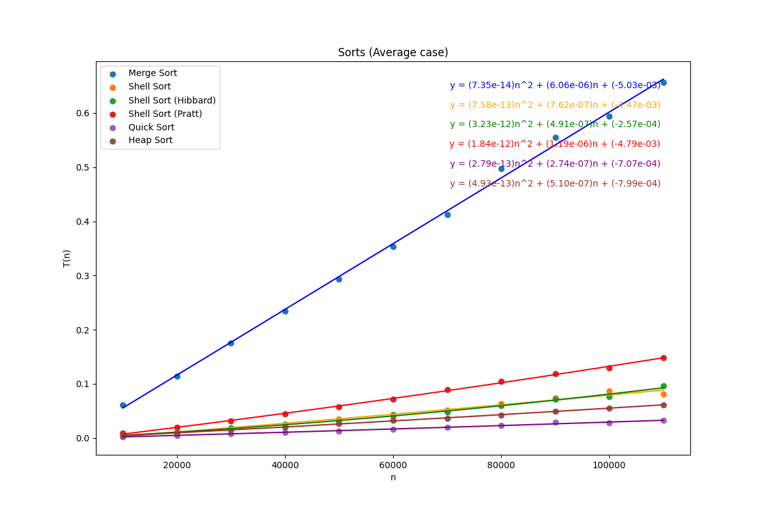

Рисунок 20 – График всех сортировок с линейной сложностью при случайном заполнении массива

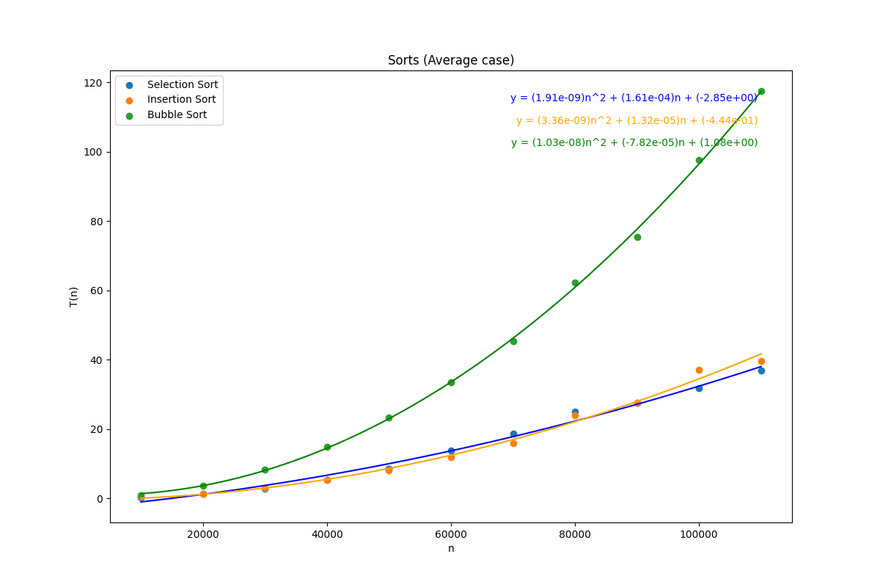

Рисунок 21 – График всех сортировок с квадратичной сложностью при случайном заполнении массива

**Вывод:**

Сравнивая теоретические и практические графики можно сделать вывод, что в большинстве случаев они согласовны и демонстрируют ожидаемую асимптотику, за исключением некоторых отклонений. Также, самой быстрой сортировкой в среднем случае при размере массива > 100 000 оказалась быстрая сортировка, что не совпадает с предположением из теоретической части.

**Ссылки:**

Репозиторий GitHub: <https://github.com/KIRILLFABER/AICDLAB1>

**Код:**

**Сортировки и заполнение таблицы (C++):**

#include <iostream>

#include <vector>

#include <ctime>

#include <fstream>

#include <string>

#include <chrono>

#include <random>

using namespace std;

const int RANGE = 200000; // максимальное значение элемента для случайного заполнения

const int FROM = 10000, TO = 120000, STEP = 10000; //

// Прототипы функций

void selectionSort(vector<int>& arr);

void insertionSort(vector<int>& arr);

int findMin(vector<int>& arr, int a);

void bubbleSort(vector<int>& arr);

vector<int> merge(vector<int> left, vector<int> right);

vector<int> mergeSort(vector<int> arr);

void shellSort(vector<int>& arr);

void shellSortHibb(vector<int>& arr);

void shellSortPratt(vector<int>& arr);

int partition(vector<int>& arr, int low, int high);

void quickSort(vector<int>& arr, int low, int high);

void heapify(vector<int>& arr, int n, int i);

void heapSort(vector<int>& arr);

void printArr(vector<int>& arr);

bool isSorted(vector<int>& arr);

void checkSorts();

// SORTS

// Функция сортировки выбором

void selectionSort(vector<int>& arr) {

for (int i = 0; i < arr.size(); i++) {

int j = findMin(arr, i); // Найти индекс минимального элемента

// Обмен значений

int tmp = arr[i];

arr[i] = arr[j];

arr[j] = tmp;

}

}

// Функция для нахождения минимального элемента

int findMin(vector<int>& arr, int a) {

int min = arr[a], min_index = a;

for (int i = a + 1; i < arr.size(); i++) {

if (min > arr[i]) {

min = arr[i];

min_index = i; // Запоминаем индекс минимального элемента

}

}

return min_index;

}

// Функция сортировки вставками

void insertionSort(vector<int>& arr) {

for (int i = 0; i < arr.size(); i++) {

int el = arr[i]; // Сохраняем текущий элемент

// Сдвигаем элементы, которые больше текущего

for (int j = i; j > 0 && arr[j - 1] > el; j--) {

arr[j] = arr[j - 1];

arr[j - 1] = el; // Вставляем текущий элемент на правильную позицию

}

}

}

// Функция сортировки пузырьком

void bubbleSort(vector<int>& arr) {

bool swapped = true; // флаг для отслеживания перестановок

for (int i = 0; i < arr.size() - 1 && swapped; i++) {

swapped = false;

for (int j = 0; j < arr.size() - i - 1; j++) {

if (arr[j] > arr[j + 1]) {

// Обмен значений

int tmp = arr[j];

arr[j] = arr[j + 1];

arr[j + 1] = tmp;

swapped = true;

}

}

}

}

// Функция для слияния двух отсортированных массивов

vector<int> merge(vector<int> left, vector<int> right) {

// Массив для слияния подмассивов

vector<int> result((left.size() + right.size()));

for (int i = 0, j = 0, k = 0; k < result.size(); k++) {

// Заполнение массива

result[k] = i < left.size() && (j == right.size() || left[i] < right[j]) ? left[i++] : right[j++];

}

return result;

}

// Функция сортировки слиянием

vector<int> mergeSort(vector<int> arr) {

// Базовый случай: если массив содержит 1 элемент, он уже отсортирован

if (arr.size() == 1) return arr;

vector<int> left; // Левый подмассив

vector<int> right; // Правый подмассив

// Делим массив на два подмассива

for (int i = 0; i < arr.size(); i++) {

if (i < arr.size() / 2)

left.push_back(arr[i]); // Добавляем элемент в левый подмассив

else

right.push_back(arr[i]); // Добавляем элемент в правый подмассив

}

// Рекурсивно сортируем левый и правый подмассивы, затем сливаем их

return merge(mergeSort(left), mergeSort(right));

}

// Функция сортировки Шелла

void shellSort(vector<int>& arr) {

for (int s = arr.size() / 2; s > 0; s /= 2) { // Цикл по шагам s

for (int i = s; i < arr.size(); ++i) {

// Сравниваем текущий элемент с элементами, находящимися на расстоянии s

for (int j = i - s; j >= 0 && arr[j] > arr[j + s]; j -= s) {

// Обмен значений

int temp = arr[j];

arr[j] = arr[j + s];

arr[j + s] = temp;

}

}

}

}

void shellSortHibb(vector<int>& arr) {

for (int k = (int)(log(arr.size() + 1) / log(2)); k > 0; k--) { // Цикл по шагам s

int s = pow(2, k) - 1;

for (int i = s; i < arr.size(); i++) {

// Сравниваем текущий элемент с элементами, находящимися на расстоянии s

for (int j = i - s; j >= 0 && arr[j] > arr[j + s]; j -= s) {

// Обмен значений

int temp = arr[j];

arr[j] = arr[j + s];

arr[j + s] = temp;

}

}

}

}

void shellSortPratt(vector<int>& arr) {

vector<int> gaps;

// Генерация последовательности Пратта

for (int i = 1; i < arr.size(); i *= 2)

{

for (int j = i; j < arr.size(); j *= 3)

{

gaps.push_back(j);

}

}

mergeSort(gaps);

int s = 0;

for (int k = gaps.size() - 1; k >= 0; k--) { // Цикл по шагам s

s = gaps[k];

for (int i = s; i < arr.size(); ++i) {

// Сравниваем текущий элемент с элементами, находящимися на расстоянии s

for (int j = i - s; j >= 0 && arr[j] > arr[j + s]; j -= s) {

// Обмен значений

int temp = arr[j];

arr[j] = arr[j + s];

arr[j + s] = temp;

}

}

}

}

// Функция для разбиения массива на две части

int partition(vector<int>& arr, int low, int high) {

int pivot = arr[high]; // Определяем опорный элемент как последний элемент массива

int i = (low - 1);

for (int j = low; j <= high - 1; j++) {

if (arr[j] <= pivot) {

i++; // Увеличиваем индекс меньшего элемента

// Обмен значений

int tmp = arr[i];

arr[i] = arr[j];

arr[j] = tmp;

}

}

// Меняем местами опорный элемент с элементом на позиции i + 1

int tmp = arr[i + 1];

arr[i + 1] = arr[high];

arr[high] = tmp;

return (i + 1); // Возвращаем индекс опорного элемента

}

// Функция быстрой сортировки

void quickSort(vector<int>& arr, int low, int high) {

if (low < high) {

int pi = partition(arr, low, high); // Вычисление индекса опорного элемента

quickSort(arr, low, pi - 1); // Быстрая сортировка для элементов до опорного

quickSort(arr, pi + 1, high); // Быстрая сортировка для элементов после опорного

}

}

void heapify(vector<int>& arr, int n, int i) {

int largest = i; // Инициализируем наибольший элемент как корень

int left = 2 * i + 1; // Левый дочерний элемент

int right = 2 * i + 2; // Правый дочерний элемент

// Если левый дочерний элемент больше корня

if (left < n && arr[left] > arr[largest])

largest = left;

// Если правый дочерний элемент больше, чем самый большой элемент на данный момент

if (right < n && arr[right] > arr[largest])

largest = right;

// Если самый большой элемент не корень

if (largest != i) {

int tmp = arr[i];

arr[i] = arr[largest];

arr[largest] = tmp;

// Рекурсивно преобразуем затронутое поддерево

heapify(arr, n, largest);

}

}

// Функция пирамидальной сортировки

void heapSort(vector<int>& arr) {

int n = arr.size();

// Построение max-heap

for (int i = n / 2 - 1; i >= 0; i--)

heapify(arr, n, i);

// Извлечение элементов из кучи по одному

for (int i = n - 1; i >= 0; i--) {

// Перемещаем текущий корень в конец

int tmp = arr[0];

arr[0] = arr[i];

arr[i] = tmp;

// Вызываем heapify на уменьшенной куче

heapify(arr, i, 0);

}

}

// FILL

// Функция заполнения массива случайными числами

void randomFill(std::vector<int>& arr, int n) {

srand(time(NULL));

for (int i = 0; i < n; i++) {

random_device rd;

mt19937 gen(rd());

uniform_int_distribution<> dis(0, RANGE);

arr.push_back(dis(gen));

}

}

// Функция заполнения отсортированного массива

void sortedFill(std::vector<int>& arr, int n) {

for (int i = 0; i < n; i++) {

arr.push_back(i);

}

}

// Функция заполнения почти отсортированного массива (90/10)

void semiSortedFill(std::vector<int>& arr, int n) {

int sorted = n * 0.9;

int unsorted = n - sorted;

for (int i = 0; i < sorted - 1; i++) {

arr.push_back(i);

}

for (int i = unsorted; i >= 0; i--) {

arr.push_back(i);

}

}

// Функция заполнения отсортированного массива в обратную сторону

void unSortedFill(std::vector<int>& arr, int n) {

for (int i = n; i > 0; i--) {

arr.push_back(i);

}

}

// DATA

// Функция для заполнения файла с данными

void fillDataFile() {

// Создание файла и его открытие

ofstream data_file;

data_file.open("DATA.csv");

// Проверка файла на открытие

if (!data_file.is_open()) {

cout << "ERROR\n";

return;

}

// Заполнение шапки таблицы

data_file << "sort;fill;n;T(n)\n";

// Заполнение таблицы

// SELECTION SORT

for (int n = FROM; n < TO; n += STEP) {

vector<int> arr;

sortedFill(arr, n);

auto start = chrono::high_resolution_clock::now();

selectionSort(arr);

auto end = chrono::high_resolution_clock::now();

chrono::duration<float> duration = end - start;

float T = duration.count();

data_file << "SS;S;" << n << ";" << T << endl;

}

for (int n = FROM; n < TO; n += STEP) {

vector<int> arr;

semiSortedFill(arr, n);

auto start = chrono::high_resolution_clock::now();

selectionSort(arr);

auto end = chrono::high_resolution_clock::now();

chrono::duration<float> duration = end - start;

float T = duration.count();

data_file << "SS;SS;" << n << ";" << T << endl;

}

for (int n = FROM; n < TO; n += STEP) {

vector<int> arr;

unSortedFill(arr, n);

auto start = chrono::high_resolution_clock::now();

selectionSort(arr);

auto end = chrono::high_resolution_clock::now();

chrono::duration<float> duration = end - start;

float T = duration.count();

data_file << "SS;US;" << n << ";" << T << endl;

}

for (int n = FROM; n < TO; n += STEP) {

vector<int> arr;

randomFill(arr, n);

auto start = chrono::high_resolution_clock::now();

selectionSort(arr);

auto end = chrono::high_resolution_clock::now();

chrono::duration<float> duration = end - start;

float T = duration.count();

data_file << "SS;RS;" << n << ";" << T << endl;

}

cout << "Selection Sort: Done\n";

// INSERTION SORT

for (int n = FROM; n < TO; n += STEP) {

vector<int> arr;

sortedFill(arr, n);

auto start = chrono::high_resolution_clock::now();

insertionSort(arr);

auto end = chrono::high_resolution_clock::now();

chrono::duration<float> duration = end - start;

float T = duration.count();

data_file << "IS;S;" << n << ";" << T << endl;

}

for (int n = FROM; n < TO; n += STEP) {

vector<int> arr;

semiSortedFill(arr, n);

auto start = chrono::high_resolution_clock::now();

insertionSort(arr);

auto end = chrono::high_resolution_clock::now();

chrono::duration<float> duration = end - start;

float T = duration.count();

data_file << "IS;SS;" << n << ";" << T << endl;

}

for (int n = FROM; n < TO; n += STEP) {

vector<int> arr;

unSortedFill(arr, n);

auto start = chrono::high_resolution_clock::now();

insertionSort(arr);

auto end = chrono::high_resolution_clock::now();

chrono::duration<float> duration = end - start;

float T = duration.count();

data_file << "IS;US;" << n << ";" << T << endl;

}

for (int n = FROM; n < TO; n += STEP) {

vector<int> arr;

randomFill(arr, n);

auto start = chrono::high_resolution_clock::now();

insertionSort(arr);

auto end = chrono::high_resolution_clock::now();

chrono::duration<float> duration = end - start;

float T = duration.count();

data_file << "IS;RS;" << n << ";" << T << endl;

}

cout << "Insertion Sort: Done\n";

// BUBBLE SORT

for (int n = FROM; n < TO; n += STEP) {

vector<int> arr;

sortedFill(arr, n);

auto start = chrono::high_resolution_clock::now();

bubbleSort(arr);

auto end = chrono::high_resolution_clock::now();

chrono::duration<float> duration = end - start;

float T = duration.count();

data_file << "BS;S;" << n << ";" << T << endl;

}

for (int n = FROM; n < TO; n += STEP) {

vector<int> arr;

semiSortedFill(arr, n);

auto start = chrono::high_resolution_clock::now();

bubbleSort(arr);

auto end = chrono::high_resolution_clock::now();

chrono::duration<float> duration = end - start;

float T = duration.count();

data_file << "BS;SS;" << n << ";" << T << endl;

}

for (int n = FROM; n < TO; n += STEP) {

vector<int> arr;

unSortedFill(arr, n);

auto start = chrono::high_resolution_clock::now();

bubbleSort(arr);

auto end = chrono::high_resolution_clock::now();

chrono::duration<float> duration = end - start;

float T = duration.count();

data_file << "BS;US;" << n << ";" << T << endl;

}

for (int n = FROM; n < TO; n += STEP) {

vector<int> arr;

randomFill(arr, n);

auto start = chrono::high_resolution_clock::now();

bubbleSort(arr);

auto end = chrono::high_resolution_clock::now();

chrono::duration<float> duration = end - start;

float T = duration.count();

data_file << "BS;RS;" << n << ";" << T << endl;

}

cout << "Bubble Sort: Done\n";

// MERGE SORT

for (int n = FROM; n < TO; n += STEP) {

vector<int> arr;

sortedFill(arr, n);

auto start = chrono::high_resolution_clock::now();

mergeSort(arr);

auto end = chrono::high_resolution_clock::now();

chrono::duration<float> duration = end - start;

float T = duration.count();

data_file << "MS;S;" << n << ";" << T << endl;

}

for (int n = FROM; n < TO; n += STEP) {

vector<int> arr;

semiSortedFill(arr, n);

auto start = chrono::high_resolution_clock::now();

mergeSort(arr);

auto end = chrono::high_resolution_clock::now();

chrono::duration<float> duration = end - start;

float T = duration.count();

data_file << "MS;SS;" << n << ";" << T << endl;

}

for (int n = FROM; n < TO; n += STEP) {

vector<int> arr;

unSortedFill(arr, n);

auto start = chrono::high_resolution_clock::now();

mergeSort(arr);

auto end = chrono::high_resolution_clock::now();

chrono::duration<float> duration = end - start;

float T = duration.count();

data_file << "MS;US;" << n << ";" << T << endl;

}

for (int n = FROM; n < TO; n += STEP) {

vector<int> arr;

randomFill(arr, n);

auto start = chrono::high_resolution_clock::now();

mergeSort(arr);

auto end = chrono::high_resolution_clock::now();

chrono::duration<float> duration = end - start;

float T = duration.count();

data_file << "MS;RS;" << n << ";" << T << endl;

}

cout << "Merge Sort: Done\n";

// SHELL SORT

for (int n = FROM; n < TO; n += STEP) {

vector<int> arr;

sortedFill(arr, n);

auto start = chrono::high_resolution_clock::now();

shellSort(arr);

auto end = chrono::high_resolution_clock::now();

chrono::duration<float> duration = end - start;

float T = duration.count();

data_file << "SHS;S;" << n << ";" << T << endl;

}

for (int n = FROM; n < TO; n += STEP) {

vector<int> arr;

semiSortedFill(arr, n);

auto start = chrono::high_resolution_clock::now();

shellSort(arr);

auto end = chrono::high_resolution_clock::now();

chrono::duration<float> duration = end - start;

float T = duration.count();

data_file << "SHS;SS;" << n << ";" << T << endl;

}

for (int n = FROM; n < TO; n += STEP) {

vector<int> arr;

unSortedFill(arr, n);

auto start = chrono::high_resolution_clock::now();

shellSort(arr);

auto end = chrono::high_resolution_clock::now();

chrono::duration<float> duration = end - start;

float T = duration.count();

data_file << "SHS;US;" << n << ";" << T << endl;

}

for (int n = FROM; n < TO; n += STEP) {

vector<int> arr;

randomFill(arr, n);

auto start = chrono::high_resolution_clock::now();

shellSort(arr);

auto end = chrono::high_resolution_clock::now();

chrono::duration<float> duration = end - start;

float T = duration.count();

data_file << "SHS;RS;" << n << ";" << T << endl;

}

cout << "Shell Sort: Done\n";

// SHELL SORT (HIBBARD)

for (int n = FROM; n < TO; n += STEP) {

vector<int> arr;

sortedFill(arr, n);

auto start = chrono::high_resolution_clock::now();

shellSortHibb(arr);

auto end = chrono::high_resolution_clock::now();

chrono::duration<float> duration = end - start;

float T = duration.count();

data_file << "SHHS;S;" << n << ";" << T << endl;

}

for (int n = FROM; n < TO; n += STEP) {

vector<int> arr;

semiSortedFill(arr, n);

auto start = chrono::high_resolution_clock::now();

shellSortHibb(arr);

auto end = chrono::high_resolution_clock::now();

chrono::duration<float> duration = end - start;

float T = duration.count();

data_file << "SHHS;SS;" << n << ";" << T << endl;

}

for (int n = FROM; n < TO; n += STEP) {

vector<int> arr;

unSortedFill(arr, n);

auto start = chrono::high_resolution_clock::now();

shellSortHibb(arr);

auto end = chrono::high_resolution_clock::now();

chrono::duration<float> duration = end - start;

float T = duration.count();

data_file << "SHHS;US;" << n << ";" << T << endl;

}

for (int n = FROM; n < TO; n += STEP) {

vector<int> arr;

randomFill(arr, n);

auto start = chrono::high_resolution_clock::now();

shellSortHibb(arr);

auto end = chrono::high_resolution_clock::now();

chrono::duration<float> duration = end - start;

float T = duration.count();

data_file << "SHHS;RS;" << n << ";" << T << endl;

}

cout << "Shell Sort (Hibbard): Done\n";

// SHELL SORT (PRATT)

for (int n = FROM; n < TO; n += STEP) {

vector<int> arr;

sortedFill(arr, n);

auto start = chrono::high_resolution_clock::now();

shellSortPratt(arr);

auto end = chrono::high_resolution_clock::now();

chrono::duration<float> duration = end - start;

float T = duration.count();

data_file << "SHPS;S;" << n << ";" << T << endl;

}

for (int n = FROM; n < TO; n += STEP) {

vector<int> arr;

semiSortedFill(arr, n);

auto start = chrono::high_resolution_clock::now();

shellSortPratt(arr);

auto end = chrono::high_resolution_clock::now();

chrono::duration<float> duration = end - start;

float T = duration.count();

data_file << "SHPS;SS;" << n << ";" << T << endl;

}

for (int n = FROM; n < TO; n += STEP) {

vector<int> arr;

unSortedFill(arr, n);

auto start = chrono::high_resolution_clock::now();

shellSortPratt(arr);

auto end = chrono::high_resolution_clock::now();

chrono::duration<float> duration = end - start;

float T = duration.count();

data_file << "SHPS;US;" << n << ";" << T << endl;

}

for (int n = FROM; n < TO; n += STEP) {

vector<int> arr;

randomFill(arr, n);

auto start = chrono::high_resolution_clock::now();

shellSortPratt(arr);

auto end = chrono::high_resolution_clock::now();

chrono::duration<float> duration = end - start;

float T = duration.count();

data_file << "SHPS;RS;" << n << ";" << T << endl;

}

cout << "Shell Sort (Pratt): Done\n";

// QUICK SORT

for (int n = FROM; n < TO; n += STEP) {

vector<int> arr;

sortedFill(arr, n);

auto start = chrono::high_resolution_clock::now();

quickSort(arr, 0, arr.size() - 1);

auto end = chrono::high_resolution_clock::now();

chrono::duration<float> duration = end - start;

float T = duration.count();

data_file << "QS;S;" << n << ";" << T << endl;

}

for (int n = FROM; n < TO; n += STEP) {

vector<int> arr;

semiSortedFill(arr, n);

auto start = chrono::high_resolution_clock::now();

quickSort(arr, 0, arr.size() - 1);

auto end = chrono::high_resolution_clock::now();

chrono::duration<float> duration = end - start;

float T = duration.count();

data_file << "QS;SS;" << n << ";" << T << endl;

}

for (int n = FROM; n < TO; n += STEP) {

vector<int> arr;

unSortedFill(arr, n);

auto start = chrono::high_resolution_clock::now();

quickSort(arr, 0, arr.size() - 1);

auto end = chrono::high_resolution_clock::now();

chrono::duration<float> duration = end - start;

float T = duration.count();

data_file << "QS;US;" << n << ";" << T << endl;

}

for (int n = FROM; n < TO; n += STEP) {

vector<int> arr;

randomFill(arr, n);

auto start = chrono::high_resolution_clock::now();

quickSort(arr, 0, arr.size() - 1);

auto end = chrono::high_resolution_clock::now();

chrono::duration<float> duration = end - start;

float T = duration.count();

data_file << "QS;RS;" << n << ";" << T << endl;

}

cout << "Quick Sort: Done\n";

// HEAP SORT

for (int n = FROM; n < TO; n += STEP) {

vector<int> arr;

sortedFill(arr, n);

auto start = chrono::high_resolution_clock::now();

heapSort(arr);

auto end = chrono::high_resolution_clock::now();

chrono::duration<float> duration = end - start;

float T = duration.count();

data_file << "HS;S;" << n << ";" << T << endl;

}

for (int n = FROM; n < TO; n += STEP) {

vector<int> arr;

semiSortedFill(arr, n);

auto start = chrono::high_resolution_clock::now();

heapSort(arr);

auto end = chrono::high_resolution_clock::now();

chrono::duration<float> duration = end - start;

float T = duration.count();

data_file << "HS;SS;" << n << ";" << T << endl;

}

for (int n = FROM; n < TO; n += STEP) {

vector<int> arr;

unSortedFill(arr, n);

auto start = chrono::high_resolution_clock::now();

heapSort(arr);

auto end = chrono::high_resolution_clock::now();

chrono::duration<float> duration = end - start;

float T = duration.count();

data_file << "HS;US;" << n << ";" << T << endl;

}

for (int n = FROM; n < TO; n += STEP) {

vector<int> arr;

randomFill(arr, n);

auto start = chrono::high_resolution_clock::now();

heapSort(arr);

auto end = chrono::high_resolution_clock::now();

chrono::duration<float> duration = end - start;

float T = duration.count();

data_file << "HS;RS;" << n << ";" << T << endl;

}

cout << "Heap Sort: Done\n";

data_file.close(); // Закрытие файла

}

// Функция для печати массива

void printArr(vector<int>& arr) {

for (int i = 0; i < arr.size(); i++) {

cout << arr[i] << ' '; // Вывод i-го элемента

}

cout << endl;

}

// Функция для проверки, отсортирован ли массив

bool isSorted(vector<int>& arr) {

for (int i = 1; i < arr.size(); i++) {

if (arr[i - 1] > arr[i]) return false;

}

return true;

}

// Функция для проверки всех сортировок

void checkSorts() {

int size = 10000;

vector<int> arr;

randomFill(arr, size);

// Sellection Sort

vector<int> selectionArr = arr;

selectionSort(selectionArr);

cout << "Selection Sort: " << (isSorted(selectionArr) ? "Sorted" : "Not sorted")

<< ", Size: " << arr.size() << " -> " << selectionArr.size() << endl;

// Insertion Sort

vector<int> insertionArr = arr;

insertionSort(insertionArr);

cout << "Insertion Sort: " << (isSorted(insertionArr) ? "Sorted" : "Not sorted")

<< ", Size: " << arr.size() << " -> " << insertionArr.size() << endl;

// Bubble Sort

vector<int> bubbleArr = arr;

bubbleSort(bubbleArr);

cout << "Bubble Sort: " << (isSorted(bubbleArr) ? "Sorted" : "Not sorted")

<< ", Size: " << arr.size() << " -> " << bubbleArr.size() << endl;

// Merge Sort

vector<int> mergeArr = arr;

mergeArr = mergeSort(mergeArr);

cout << "Merge Sort: " << (isSorted(mergeArr) ? "Sorted" : "Not sorted")

<< ", Size: " << arr.size() << " -> " << mergeArr.size() << endl;

// Shell Sort

vector<int> shellArr = arr;

shellSort(shellArr);

cout << "Shell Sort: " << (isSorted(shellArr) ? "Sorted" : "Not sorted")

<< ", Size: " << arr.size() << " -> " << shellArr.size() << endl;

// Shell Sort (Hibbard)

vector<int> shellHibbArr = arr;

shellSortHibb(shellHibbArr);

cout << "Shell Sort Hibbard: " << (isSorted(shellHibbArr) ? "Sorted" : "Not sorted")

<< ", Size: " << arr.size() << " -> " << shellHibbArr.size() << endl;

// Shell Sort (Pratt)

vector<int> shellPrattArr = arr;

shellSortPratt(shellPrattArr);

cout << "Shell Sort Pratt: " << (isSorted(shellPrattArr) ? "Sorted" : "Not sorted")

<< ", Size: " << arr.size() << " -> " << shellPrattArr.size() << endl;

// Quick Sort

vector<int> quickArr = arr;

quickSort(quickArr, 0, quickArr.size() - 1);

cout << "Quick Sort: " << (isSorted(quickArr) ? "Sorted" : "Not sorted")

<< ", Size: " << arr.size() << " -> " << quickArr.size() << endl;

// Heap Sort

vector<int> heapArr = arr;

heapSort(heapArr);

cout << "Heap Sort: " << (isSorted(heapArr) ? "Sorted" : "Not sorted")

<< ", Size: " << arr.size() << " -> " << heapArr.size() << endl;

}

int main() {

//checkSorts();

fillDataFile();

return 0;

}

**Обработка таблицы и создание графиков (Python):**

import csv

import numpy as np

import matplotlib.pyplot as plt

from sympy import *

# Границы для теоретических графиков

FROM = 10

TO = 30

#Размеры окна

X = 12

Y = 8

def plotTheor(T_w, T_b, T_a, n, title, filename, CX = FROM, CY = 30):

    p1 = plot(T_w, T_b, T_a, (n, FROM, TO), title = title, xlabel = "n", ylabel = "T(n)", size = (X, Y), label = ("Worst case", "Best case", "Average case"), axis_center = (CX, CY), show = False, legend = True)

    p1.save(filename)

def createTable():

    with open("TABLE.csv", "w") as w_file:

        names = ["Сортировка", "Заполнение", "Количество элементов", "Время сортировки(сек)"]

        writer = csv.DictWriter(w_file, delimiter = ";", lineterminator="\r", fieldnames=names)

        writer.writeheader()

        sorts = ["SS", "IS", "BS", "MS", "SHS", "SHHS", "SHPS", "QS", "HS"] # Список сортировок

        fills = ["S", "SS", "US", "RS"] # Список видов заполнения

        for sort in sorts:

            for fill in fills:

                # Запись заголовков в таблицу

                writer.writerow({"Сортировка": sort, "Заполнение": fill})

                n = []  # Список для количества элементов

                T = []  # Список для времени сортировки

                readData(n, T, sort, fill)  # Чтение данных из файла

                for i in range(len(n)):

                    writer.writerow({"Количество элементов": n[i], "Время сортировки(сек)": T[i]})

                # Добавление пустых строк для удобства чтения

            for i in range(5):

                    writer.writerow({"Количество элементов": ' ', "Время сортировки(сек)": ' '})

            writer.writerow({"Сортировка": "Сортировка", "Заполнение": "Заполнение", "Количество элементов" : "Количество элементов", "Время сортировки(сек)": "Время сортировки(сек)"})

def reg(n, T, col, index):

    # Находим коэффициенты регрессии 2-й степени

    coefficients = np.polyfit(n, T, 2)

    polynomial_regression = np.poly1d(coefficients)

    # Генерация значений для кривой регрессии

    x_reg = np.linspace(min(n), max(n), 100)

    y_reg = polynomial_regression(x_reg)

    # Построение кривой регрессии

    plt.plot(x_reg, y_reg, color=col)

    a, b, c = coefficients

    # Выводим уравнение в правом верхнем углу с небольшим смещением

    # Сдвигаем уравнение по вертикали с учетом порядка кривой

    plt.text(0.95,  0.95 - 0.05 * index, f"y = ({a:.2e})n^2 + ({b:.2e})n + ({c:.2e})", transform=plt.gca().transAxes,

             fontsize=10, color=col, ha='right', va='top')

def printGraphics(data_n, data_T, title, filename):

    plt.clf() # Очистка

    plt.figure(figsize=(X, Y))

    # Построение графика с точками

    plt.scatter(data_n[0], data_T[0], label='Sorted')

    plt.scatter(data_n[1], data_T[1], label='Semi-Sorted')

    plt.scatter(data_n[2], data_T[2], label='Unsorted')

    plt.scatter(data_n[3], data_T[3], label='Random fill')

    # Построение регрессионных кривых

    reg(data_n[0], data_T[0], 'blue', 0)

    reg(data_n[1], data_T[1], 'orange', 1)

    reg(data_n[2], data_T[2], 'green', 2)

    reg(data_n[3], data_T[3], 'red', 3)

    # Добавление подписей

    plt.xlabel('n')

    plt.ylabel('T(n)')

    plt.title(title)

    plt.legend()

    # Сохранение графика

    plt.savefig(filename)

    #plt.show()

def printGraphicsAverage(data_n, data_T, title, filename):

    plt.clf() # Очистка

    plt.figure(figsize=(X, Y))

    # Построение графика с точками

    plt.scatter(data_n[0], data_T[0], label='Selection Sort')

    plt.scatter(data_n[1], data_T[1], label='Insertion Sort')

    plt.scatter(data_n[2], data_T[2], label='Bubble Sort')

    plt.scatter(data_n[3], data_T[3], label='Merge Sort')

    plt.scatter(data_n[4], data_T[4], label='Shell Sort')

    plt.scatter(data_n[5], data_T[5], label='Shell Sort (Hibbard)')

    plt.scatter(data_n[6], data_T[6], label='Shell Sort (Pratt)')

    plt.scatter(data_n[7], data_T[7], label='Quick Sort')

    plt.scatter(data_n[8], data_T[8], label='Heap Sort')

    # Построение регрессионных кривых

    reg(data_n[0], data_T[0], 'blue', 0)

    reg(data_n[1], data_T[1], 'orange' , 1)

    reg(data_n[2], data_T[2], 'green', 2)

    reg(data_n[3], data_T[3], 'red', 3)

    reg(data_n[4], data_T[4], 'purple', 4)

    reg(data_n[5], data_T[5], 'brown', 5)

    reg(data_n[6], data_T[6], 'pink', 6)

    reg(data_n[7], data_T[7], 'gray', 7)

    reg(data_n[8], data_T[8], 'y', 8)

    # Добавление подписей

    plt.xlabel('n')

    plt.ylabel('T(n)')

    plt.title(title)

    plt.legend()

    # Сохранение графика

    plt.savefig(filename)

    # Отдельный вывод линейных сортировок

    plt.clf() # Очистка

    plt.scatter(data_n[3], data_T[3], label='Merge Sort')

    plt.scatter(data_n[4], data_T[4], label='Shell Sort')

    plt.scatter(data_n[5], data_T[5], label='Shell Sort (Hibbard)')

    plt.scatter(data_n[6], data_T[6], label='Shell Sort (Pratt)')

    plt.scatter(data_n[7], data_T[7], label='Quick Sort')

    plt.scatter(data_n[8], data_T[8], label='Heap Sort')

    reg(data_n[3], data_T[3], 'blue', 0)

    reg(data_n[4], data_T[4], 'orange' , 1)

    reg(data_n[5], data_T[5], 'green', 2)

    reg(data_n[6], data_T[6], 'red', 3)

    reg(data_n[7], data_T[7], 'purple', 4)

    reg(data_n[8], data_T[8], 'brown', 5)

    # Добавление подписей

    plt.xlabel('n')

    plt.ylabel('T(n)')

    plt.title(title)

    plt.legend()

    # Сохранение графика

    plt.savefig("PracGraphics\ALL(LIN).png")

    # Отдельный вывод квадратичных сортировок

    plt.clf() # Очистка

    plt.scatter(data_n[0], data_T[0], label='Selection Sort')

    plt.scatter(data_n[1], data_T[1], label='Insertion Sort')

    plt.scatter(data_n[2], data_T[2], label='Bubble Sort')

    reg(data_n[0], data_T[0], 'blue', 0)

    reg(data_n[1], data_T[1], 'orange' , 1)

    reg(data_n[2], data_T[2], 'green', 2)

    # Добавление подписей

    plt.xlabel('n')

    plt.ylabel('T(n)')

    plt.title(title)

    plt.legend()

    # Сохранение графика

    plt.savefig("PracGraphics\ALL(S).png")

def readData(n, T, sort, fill):

    n.clear()  # Очистка списка n

    T.clear()  # Очистка списка T

    with open("DATA.csv", "r") as r_file:

        reader = csv.DictReader(r_file, delimiter=";")  # Чтение данных из DATA

        for row in reader:

            if(row["sort"] == sort and row["fill"] == fill):

                n.append(int(row["n"]))  # Количество элементов

                T.append(float(row["T(n)"]))  # Время сортировки

# Очистка данных

def clearData():

    global n_s, T_s, n_ss, T_ss, n_us, T_us, n_rs, T_rs

    n_s.clear()

    T_s.clear()

    n_ss.clear()

    T_ss.clear()

    n_us.clear()

    T_us.clear()

    n_rs.clear()

    T_rs.clear()

def plotSort(sort, name, filename):

    clearData()  # Очищаем данные перед новой отрисовкой

    # Чтение данных

    readData(n_s, T_s, sort, "S")

    readData(n_ss, T_ss, sort, "SS")

    readData(n_us, T_us, sort, "US")

    readData(n_rs, T_rs, sort, "RS")

    data_n = [n_s, n_ss, n_us, n_rs]

    data_T = [T_s, T_ss, T_us, T_rs]

    # Отрисовка графика

    printGraphics(data_n, data_T, name, filename)

def plotSortAverage(filename):

    # Списки для времени и количества элементов каждой сортировки

    T_1 = []

    T_2 = []

    T_3 = []

    T_4 = []

    T_5 = []

    T_6 = []

    T_7 = []

    T_8 = []

    T_9 = []

    n_1 = []

    n_2 = []

    n_3 = []

    n_4 = []

    n_5 = []

    n_6 = []

    n_7 = []

    n_8 = []

    n_9 = []

    # Чтение данных

    readData(n_1, T_1, "SS", "RS")

    readData(n_2, T_2, "IS", "RS")

    readData(n_3, T_3, "BS", "RS")

    readData(n_4, T_4, "MS", "RS")

    readData(n_5, T_5, "SHS", "RS")

    readData(n_6, T_6, "SHHS", "RS")

    readData(n_7, T_7, "SHPS", "RS")

    readData(n_8, T_8, "QS", "RS")

    readData(n_9, T_9, "HS", "RS")

    data_T = [T_1, T_2, T_3, T_4, T_5, T_6, T_7, T_8, T_9]

    data_n = [n_1, n_2, n_3, n_4, n_5, n_6, n_7, n_8, n_9]

    # Отрисовка графика

    printGraphicsAverage(data_n, data_T, "Sorts (Average case)", filename)

# Графики для теории

n = Symbol('n')

# Графики для каждой сортировки (все случаи на одном изображении)

# Selection Sort

title = "Selection Sort"

T_w = 5 * n ** 2 + 3 * n + 1

T_b = 3 * n ** 2 + 4 * n + 1

T_a = 4 * n ** 2 + 7 * n + 1

plotTheor(T_w, T_b, T_a, n, title, 'TheorGraphics\SS.png')

# plot1.save('TheorGraphics\SS.png')

# Insertion Sort

title = "Insertion Sort"

T_w = 3 * n ** 2 + 7 * n + 1

T_b = 6 * n + 1

T_a = 3 * n ** 2 + 4 * n + 1

plotTheor(T_w, T_b, T_a, n, title, 'TheorGraphics\IS.png')

# Bubble Sort

title = "Bubble Sort"

T_w = 7 * n ** 2 - 10 * n + 5

T_b = 3 * n + 3

T_a = 5 * n ** 2 - n - 2

plotTheor(T_w, T_b, T_a, n, title, 'TheorGraphics\BS.png')

# Merge Sort

title = "Merge Sort"

T_w = 2 * n + log(n, 2) * (6 * n + 5)

T_b = 2 * n + log(n, 2) * (6 * n + 5)

T_a = 2 * n + log(n, 2) * (6 * n + 5)

plotTheor(T_w, T_b, T_a, n, title, 'TheorGraphics\MS.png', CY = 200)

# Shell Sort

title = "Shell Sort"

T_w = n ** 2

T_b = n ** 1.667

T_a = n ** 1.5

plotTheor(T_w, T_b, T_a, n, title, 'TheorGraphics\SHS.png')

# Shell Sort (Hibbard)

title = "Shell Sort (Hibbard)"

T_w = n ** 2

T_b = n * log(n, 2)

T_a = n ** 1.25

plotTheor(T_w, T_b, T_a, n, title, 'TheorGraphics\SHHS.png', CY = 10)

# Shell Sort (Pratt)

title = "Shell Sort (Pratt)"

T_w = n * log(2, n) ** 2

T_b = n

T_a = n * log(2, n) ** 2

plotTheor(T_w, T_b, T_a, n, title, 'TheorGraphics\SHPS.png', CY = 0)

# Quick Sort

title = "Quick Sort"

T_w = n ** 2 + 2 * n

T_b = n + 2 * n * log(n, 2) - log(n, 2)

T_a = 3 * n + 3 * n * log(n, 3) + 2

plotTheor(T_w, T_b, T_a, n, title, 'TheorGraphics\QS.png')

# Heap Sort

title = "Heap Sort"

T_w = n * log(n, 2)

T_b = n * log(n, 2)

T_a = n * log(n, 2)

plotTheor(T_w, T_b, T_a, n, title, 'TheorGraphics\HS.png')

# График всех сортировок в среднем случае

title = "Sorts (Average case)"

T_1 = 4 * n ** 2 + 7 * n + 1

T_2 = 3 * n ** 2 + 4 * n + 1

T_3 = 5 * n ** 2 - n - 2

T_4 = 2 * n + log(n, 2) * (6 * n + 5) ###

T_5 = n ** 1.5

T_6 = n ** 1.25

T_7 = n * log(2, n) ** 2

T_8 = 3 * n + 3 * n * log(n, 3) + 2

T_9 = n * log(n, 2)

plot1 = plot(T_1, (n, FROM, TO), show = False, label = "Selection sort", xlabel = "n", ylabel = "T(n)", title = title, axis_center = (FROM, 0), size = (X, Y))

plot2 = plot(T_2, (n, FROM, TO), show = False, label = "Insertion Sort")

plot3 = plot(T_3, (n, FROM, TO), show = False, label = "Bubble Sort")

plot4 = plot(T_4, (n, FROM, TO), show = False, label = "Merge Sort")

plot5 = plot(T_5, (n, FROM, TO), show = False, label = "Shell Sort")

plot6 = plot(T_6, (n, FROM, TO), show = False, label = "Shell Sort (Hibbard)")

plot7 = plot(T_7, (n, FROM, TO), show = False, label = "Shell Sort (Pratt)")

plot8 = plot(T_8, (n, FROM, TO), show = False, label = "Quick Sort")

plot9 = plot(T_9, (n, FROM, TO), show = False, label = "Heap Sort")

plot1.extend(plot2)

plot1.extend(plot3)

plot1.extend(plot4)

plot1.extend(plot5)

plot1.extend(plot6)

plot1.extend(plot7)

plot1.extend(plot8)

plot1.extend(plot9)

plot1.legend = True

plot1.save('TheorGraphics\ALL.png')

# Графики для практики

# Графики для каждой сортировки (каждое заполнение)

n_s = []

T_s = []

n_ss = []

T_ss = []

n_us = []

T_us = []

n_rs = []

T_rs = []

plotSort("SS", "Selection Sort", "PracGraphics\SS.png")

plotSort("IS", "Insertion Sort", "PracGraphics\IS.png")

plotSort("BS", "Bubble Sort", "PracGraphics\BS.png")

plotSort("MS", "Merge Sort", "PracGraphics\MS.png")

plotSort("SHHS", "Shell Sort (Hibbard)", "PracGraphics\SHHS.png")

plotSort("SHPS", "Shell Sort (Pratt)", "PracGraphics\SHPS.png")

plotSort("SHS", "Shell Sort", "PracGraphics\SHS.png")

plotSort("QS", "Quick Sort", "PracGraphics\QS.png")

plotSort("HS", "Heap Sort", "PracGraphics\HS.png")

plotSortAverage("PracGraphics\ALL.png")

createTable() # Создание более удобной таблицы для прочтения